
Министерство образования и науки Астраханской области

Государственное автономное образовательное учреждение
Высшего профессионального образования

АСТРАХАНСКИЙ ИНЖЕНЕРНО-СТРОИТЕЛЬНЫЙ ИНСТИТУТ

Кафедра Физика и математика,
информационные технологии

ОБЩАЯ ЭЛЕКТРОТЕХНИКА И ЭЛЕКТРОСНАБЖЕНИЕ, ВЕРТИКАЛЬНЫЙ ТРАНСПОРТ

учебно-методическое пособие к решению задач и выполнению контрольных работ для студентов заочного обучения

Астрахань
2013 г.
Учебно-методическое пособие предназначено для студентов 3-го курса заочного отделения. Содержит контрольные задания по общей электротехнике и электроснабжению, вертикальному транспорту, а также методические рекомендации по их выполнению. - Астрахань, 2013 г.- 72 с.

Утверждено к печати на заседании кафедры ФиМИТ АИСИ.
Протокол №_3_ от ___29 ноября__ 2013г.

Согласовано с УМУ АИСИ
«___» ___________20__ г.

Утверждено на заседании МС ГАОУ АО ВПО «АИСИ»

Протокол №____ от __________ 20__г.

Составители: Евсина Е.М. – к.т.н., доцент кафедры ФиМИТ АИСИ
Тишкова С.А. – к.п.н., доцент кафедры ФиМИТ АИСИ
Соболева В.В. - ст. преподаватель кафедры ФиМИТ АИСИ

Рецензенты: А.М. Кокарев, к.т.н, доцент кафедры ПГС Астраханского инженерно-строительного института
М.И. Шафиев, к.п.н., доцент кафедры ТФ и МПФ Астраханского Государственного Университета

Содержание

Введение 4
Общие методические указания к решению задач и выполнению контрольных работ 5
Часть 1. Постоянный ток 8
Краткая теория 8
Примеры решения задач по теме: «Постоянный ток» 13
Задачи для самостоятельного решения 17
Часть 2. Линейные электрические цепи синусоидального тока 21
Краткая теория 21
Примеры решения задач по теме: «Линейные электрические цепи синусоидального тока» 30
Задачи для самостоятельного решения 38
Часть 3. ТРЕХФАЗНые электрические ЦЕПИ 40
Краткая теория 40
Примеры решения задач по теме: «Трехфазные электрические цепи» 48
Задачи для самостоятельного решения 63
Литература 72

Введение

Электротехника – область науки и техники, использующая электрические и магнитные явления для практических целей. Жизнь современного общества невозможно представить себе без применения электрической энергии: жилище, одежда, пища, промышленные товары, средства транспорта, получение и передача информации – все это эксплуатируется или производится с помощью электроэнергии. История электротехники насчитывает более двух столетий. В конце XVIII века был изобретен первый электрохимический источник электрической энергии. После этого началось изучение свойств электрического тока, были установлены основные законы электрических цепей, созданы разнообразные конструкции электрических машин и приборов. Электрическое освещение явилось первым массовым энергетическим применением электрической энергии. В 70–80 гг. XIX века электротехника превращается в самостоятельную отрасль науки и техники, начинается становление электроэнергетики.
Электротехнические устройства синусоидального (переменного) тока находят широкое применение во многих областях народного хозяйства при генерировании, передаче и трансформировании электрической энергии, в электроприводе, бытовой технике, промышленной электронике, радиотехнике и т. д.
Современная энергетика основана на передаче энергии на дальние расстояния, которая возможна только с применением простых преобразователей с малыми потерями энергии – однофазных и трехфазных трансформаторов. Она связана с необходимостью разработки источников электрической энергии (генераторов) большой мощности.
Цель настоящего учебно-методического пособия оказать помощь студентам заочного обучения в освоении дисциплины «Общая электротехника и электроснабжение, вертикальный транспорт». Самостоятельное решение практических задач по данной дисциплине довольно часто вызывает большие трудности, поэтому в пособии в каждой главе приведены основные теоретические положения и формулы, а также примеры решения задач.

Общие методические указания к решению задач и выполнению контрольных работ

- За время изучения курса общей электротехнике и электроснабжению, вертикальному транспорту студент–заочник должен представить в учебное заведение одну контрольную работу.
- Номера задач, которые студент должен включить в свою контрольную работу, определяются по таблице вариантов (см. ниже). Номер варианта соответствует последней цифре номера зачетной книжке студента-заочника.
- Контрольная работа может быть оформлена, как в рукописном, так и в печатном виде на листах формата А4 (210х297), 14 шрифтом Times New Roman. При рукописном оформлении контрольной работы необходимо обращать особое внимание на аккуратность и разборчивость подчерка. На обложке необходимо привести сведения по следующему образцу:
Государственное автономное образовательное учреждение высшего
профессионального образования «Астраханский инженерно – строительный институт»
Кафедра_______________
Заочное отделение
КОНТРОЛЬНАЯ РАБОТА №

По________________________________________________________________
/Наименование дисциплины/
Студента_________ курса, специальность ______________________________
Факультет__________________ группа ________________________________
Шифр ________________ Ф.И.О. _____________________________________
Дата сдачи контрольной работы «____» __________________________20___г.
Домашний адрес____________________________________________________
__________________________________________________________________
Результаты проверки
Контрольной работы ________________________________________________
(зачтено, не зачтено)
Дата «____» ____________ 20____г.
Преподаватель _____________________________________________________
/Подпись, Ф.И.О/

- Условия задач в контрольной работе надо переписать полностью без сокращений. Для замечаний преподавателя на страницах тетради оставлять поля.
- В конце контрольной работы указать, каким учебником или учебным пособием студент пользовался при изучении физики (название учебника, автор, год издания). Это делается для того, чтобы рецензент в случае необходимости мог указать, что следует студенту изучить для завершения контрольной работы.
- Если контрольная работа при рецензировании не зачтена, студент обязан представить ее на повторную рецензию, включив в нее те задачи, решения которых оказались неверными. В этом случае задача переписывается полностью с учетом исправлений. Повторную работу необходимо представить вместе с не зачтенной.
- Решения задач следует сопровождать краткими, но исчерпывающими пояснениями; в тех случаях, когда это необходимо, сделать чертеж, выполненный с помощью чертежных принадлежностей.
- Решать задачу надо в общем виде, т.е. выразить искомую величину в буквенных обозначениях величин, заданных в условии задачи. При таком способе решения не производятся вычисления промежуточных величин.
- После получения расчетной формулы для проверки правильности ее следует подставить в правую часть формулы вместо символов величин обозначения единиц этих величин, произвести с ними необходимые действия и убедиться в том, что полученная при этом единица соответствует искомой величине. Если такого соответствия нет, то это означает, что задача решена неверно.
- Числовые значения величин при подстановке их в расчетную формулу следует выражать только в единицах СИ. В виде исключения допускается выражать в любых, но одинаковых единицах числовые значения однородных величин, стоящих в числителе и знаменателе дроби и имеющих одинаковые степени.
- При подстановке в расчетную формулу, а также при записи ответа числовые значения величин следует записывать как произведение десятичной дроби с одной значащей цифрой перед запятой на соответствующую степень десяти. Например, вместо 3520 надо записать 3, 52·10³, вместо 0,00129 записать 1,29·10⁻³ и т.п.
- Вычисления по расчетной формуле надо проводить с соблюдением правил приближенных вычислений. Как правило, окончательный ответ следует записывать с тремя значащими цифрами. Это относится и к случаю, когда результат получен с применением калькулятора.

КОНТРОЛЬНЫЕ ЗАДАНИЯ
Контрольная работа №1
«Общая электротехника и электроснабжение, вертикальный транспорт»

Таблица 1
Вариант | Номера задач
1 | 100 | 201 | 301 | 311
2 | 100 | 202 | 302 | 312
3 | 100 | 203 | 303 | 313
4 | 100 | 204 | 304 | 314
5 | 100 | 205 | 305 | 315
6 | 100 | 206 | 306 | 316
7 | 100 | 207 | 307 | 317
8 | 100 | 208 | 308 | 318
9 | 100 | 209 | 309 | 319
0 | 100 | 210 | 310 | 320

1.1. Принятые буквенные обозначения основных электрических величин

u, e, i, p - мгновенные значения напряжения, ЭДС, тока и мощности;
U, E, I - постоянные или действующие значения напряжения,
ЭДС и тока;
Um, Em, Im - амплитудные значения напряжения, ЭДС и тока;
P,Q,S - активная, реактивная и полная мощности;
R, X, Z - активное, реактивное и полное сопротивления;
G, B, Y - активная, реактивная и полная проводимости;
- комплексы действующих значений напряжения, ЭДС и тока;
- комплексы амплитудных значений напряжения, ЭДС и тока;
- комплексы реактивной и полной мощности;
- комплексы полного сопротивления и проводимости;
ψu, ψi, - начальные фазы напряжения и тока;
ϕ ₋ разность фаз;
f, ω, T - частота, угловая частота, период.

  - Условные графические обозначения в цепях постоянного и
синусоидального токов.

Е
- источник синусоидальной ЭДС Е.

- резистивный элемент (линейный),

- идеальный источник ЭДС, условно положительное направление ЭДС принято от отрицательного полюса к положительному (и совпадает с положительным направлением тока)
- нелинейный элемент,
- индуктивный элемент,
- емкостной элемент,
- полупроводниковый диод,
- плавкий предохранитель

Часть 1. Постоянный ток

Краткая теория

1. Закон Ома для участка электрической цепи, не содержащего ЭДС

Закон Ома для участка цепи, не содержащего ЭДС, устанавливает связь между током и напряжением на этом участке. Применительно к рис. 1.4 а запишем

$U_{\text{ab}}=R⋅I$ или $I=\frac{U_{\text{ab}}}{R}=\frac{ϕ_{a}−ϕ_{b}}{R}$.

2. Законы Кирхгофа для линейных электрических цепей

2.1. Первый закон Кирхгофа

Сложная электрическая цепь характеризуется следующими понятиями: ветвь, узел, контур.
Ветвь – участок электрической цепи, по которому протекает один и тот же ток. Узел – место соединения не менее трех ветвей электрической цепи (рис.1.1). Контур – замкнутый путь, проходящий по ветвям электрической цепи.
Алгебраическая сумма токов, сходящихся в любом узле электрической цепи, равна нулю. При этом токи, текущие к узлу считаются положительными, а от узла – отрицательными (рис.1.1). Другая формулировка: сумма токов, подходящих к узлу, равна сумме токов, отходящих от узла.

Рис.1.1. К первому правилу Кирхгофа | $$\sum_{k=1}^{n}{I_{k}=0}$$  $I_{1}−I_{2}+I_{3}=0$ или  $$I_{1}+I_{3}=I_{2}$$
Для электрической цепи, содержащей y узлов, по первому закону Кирхгофа составляется y – 1 независимых уравнений для любых выбранных y – 1 узлов. Для последнего узла уравнение является зависимым, т. е. его можно получить из предыдущих уравнений. Направление токов в ветвях цепи выбирают произвольно; токи, направленные к узлу, берут с одним знаком, например плюс (+), а токи, направленные от узла, – с другим знаком, например, минус (–).
Первый закон Кирхгофа является следствием непрерывности тока и неизменности зарядов в узлах электрической цепи.

2.2. Второй закон Кирхгофа

В любом замкнутом контуре электрической цепи алгебраическая сумма падений напряжений на элементах, входящих в контур, равна алгебраической сумме ЭДС: $\sum_{k=1}^{m}{R_{k}I_{k}=\sum_{j=1}^{n}{E_{j}}}$.
Второй закон Кирхгофа по сути является законом баланса напряжений в контурах электрических цепей.
Для составления уравнения по 2-му закону Кирхгофа выбирается произвольное направление обхода контура. Тогда, если направление тока в цепи совпадает с направлением обхода, то соответствующее слагаемое берется со знаком «+», а если не совпадает, то со знаком «-«. Аналогичное правило расстановки знаков справедливо и для ЭДС.
При расчете электрической цепи число неизвестных токов равно числу ветвей в цепи b. Составив по первому закону Кирхгофа y – 1 уравнение, по второму закону Кирхгофа остается составить k = b – y + 1 уравнений (по числу независимых контуров). Независимыми контурами называются такие контура, в которые входит хотя бы одна ветвь, не входящая в предыдущие контура.
При определении числа ветвей b не учитывают ветви с R = 0, а ветви с одним и тем же током принимают за одну ветвь. При определении числа узлов y учитывают только те узлы, в которых сходится более чем две ветви, а ветви с сопротивлением R = 0 включают в состав узла.

Алгоритм решения задач по законам Кирхгофа:

1. Составить систему уравнений для определения токов по первому и второму законам Кирхгофа, для чего необходимо:
1.1. Определить число ветвей, а по ним – число неизвестных токов (m). Этим числом определяется общее количество уравнений, составленных по первому и второму законам Кирхгофа.
1.2. Произвольно выбрать положительные направления токов I1, I2 и т.д.
1.3. Определить количество уравнений y, которые следует составить по первому закону Кирхгофа у = п -1, где n – количество узловых точек (узлов).
Пример: п = 4, у = 4 – 1 = 3 уравнения.
1.4. Составить у уравнений по первому закону Кирхгофа. При этом условимся с плюсом записывать токи, идущие к узлу, а токи, направленные от него – с минусом.
1.5. Определить количество уравнений k, которые следует составить по второму закону Кирхгофа k = т – (п – 1), где т – общее число всех неизвестных токов. Пусть т = 6, п = 4, тогда k = 6 – (4 -1) =3 уравнения.
1.6. Произвольно выбрать независимые контуры и направление обхода в них.
1.7. Составить для независимых контуров «k» уравнений по второму закону Кирхгофа. Условимся, что если ЭДС, напряжения и токи совпадают с направлением выбранного обхода контура, то им приписывают знак «плюс», а если не совпадают - «минус».
Запишем систему т уравнений, составленную для данного примера из 3х уравнений по первому и 3х уравнений по второму закону Кирхгофа.
Уравнения записываем в регулярной форме.
1.8. Составить определители из коэффициентов токов и значений Э.Д.С.

2.3. Метод контурных токов
Уравнения Кирхгофа позволяют рассчитать электрическую любую цепь, но при этом число решаемых уравнений может быть велико. Для сокращения числа решаемых уравнений рационализируют составление и решение уравнений Кирхгофа, применяя для расчета метод контурных токов, узловых потенциалов. Метод основан на применении второго закона Кирхгофа и позволяет сократить при расчете сложных систем число решаемых уравнений. Во взаимно независимых контурах, где для каждого контура хотя бы одна ветвь входит только в этот контур, рассматривают условные контурные токи во всех ветвях контура. Контурные токи в отличие от токов ветвей имеют свои индексы и их направление в контуре целесообразно выбирать одинаковым, например, по часовой стрелке. Уравнения составляют по второму закону Кирхгофа для контурных токов. Токи ветвей выражают через контурные токи по первому закону Кирхгофа. Число выбираемых контуров и число решаемых уравнений равно числу уравнений, составляемых по второму закону Кирхгофа: k = b – y + 1. Сумма сопротивлений всех резистивных элементов каждого контура со знаком плюс является коэффициентом при токе контура. Знак коэффициента при токе смежных контуров зависит от совпадения или несовпадения направления смежных контурных токов. ЭДС входит в уравнение со знаком плюс, если направление ЭДС и направление тока контура совпадают.
Число независимых уравнений, описывающих процессы в сложной электрической цепи, можно существенно сократить, воспользовавшись методом контурных токов, предложенных Д. К. Максвеллом.
Суть метода состоит в том, что вместо фактических токов ветвей находят фиктивные контурные токи, циркулирующие в независимых контурах. При этом ток в любой ветви равен алгебраической сумме контурных токов, проходящих по этой ветви.

Порядок расчета

1. Произвольно выбрать положительные направления токов в ветвях исходной схемы.
2. Произвольно выбрать положительные направления контурных токов для каждого независимого контура электрической схемы. Если в схеме есть ветви с источниками тока, то сначала выбирают контурные токи таким образом, чтобы каждый из них проходил по ветви с источником тока и совпадал с ним по направлению. Таким образом, эти контурные токи J_{i} будут заранее известны. Остальные контурные токи выбирают проходящими по ветвям, не содержащим источников тока.
3. Обходя каждый из независимых контуров в выбранном направлении, записать n линейных алгебраических уравнений следующего вида:
R₁₁I₁₁ + R₁₂I₂₂ + … + R_{1k}I_{kk} + … + R_{1n}I_{nn} + $\sum_{i=1}^{n_{T}}{J_{i}}R_{1i}$= E_{11;}
… …
R_{k1}I₁₁ + R_{k2}I₂₂ + … + R_{kk}I_{kk} + … + R_{kn}I_{nn} +$\sum_{i=1}^{n_{T}}{J_{i}}R_{\text{ki}}$= E_{kk}; (1.1)
… …
R_{n1}I₁₁ + R_{n2}I₂₂ + … + R_{nk}I_{kk} + … + R_{nn}I_{nn} + $\sum_{i=1}^{n_{T}}{J_{i}}R_{\text{ni}}$= E_{nn},
где R_{kk} – собственное сопротивление контура k, равное сумме сопротивлений всех ветвей контура k; значения R_{kk} всегда записывают со знаком “плюс”; R_{kn} – общее сопротивление контуров k и n, причем, R_{kn} = R_{nk}; общее сопротивление контуров записывается со знаком “плюс”, если контурный ток I_{kk} совпадает по направлению с контурным током I_{nn}, в противном случае оно записывается со знаком “минус”; _{ki} – общее сопротивление контура k и контура i, по которому циркулирует ток источника тока J_{i}; знак R_{ki} выбирают по тем же правилам, что и сопротивления R_{kn}; E_{kk} – контурная ЭДС, равная алгебраической сумме ЭДС контура k; ЭДС, действующие в направлении обхода контура, берут со знаком „плюс“, а направленные встречно – со знаком “минус”.
4. Вычислить истинные токи в ветвях в виде алгебраических сумм контурных токов, протекающих по соответствующим ветвям.

2.4. Метод узловых потенциалов

Этот метод базируется на применении первого закона Кирхгофа и закона Ома. Суть метода заключается в том, что расчетным путем определяются потенциалы узлов электрической схемы относительно какого-либо узла, принятого в качестве базисного, а потенциал последнего принимают равным нулю. Расчет сводится к решению системы m = n_{у} – 1 уравнений, составленных только по первому закону Кирхгофа. Решив систему уравнений, находят потенциалы узлов, а затем по закону Ома определяют токи ветвей, соединяющих узлы.
Для определения потенциалов (φ₁, φ₂, …, φ_{k}, …, φ_{m)} узлов электрической схемы составляется следующая система уравнений:

G₁₁φ₁ – G₁₂φ₂ –… – G_{1k}φ_{k} – … – G_{1m}φ_{m} = $J_{у}^{(1)};$
– G₂₁φ₁ + G₂₂φ₂ – … – G_{2k}φ_{k} – … – G_{2m}φ_{m} = $J_{у}^{(2)};$
……………………………………………….. (1.2)
– G_{k1}φ₁ – G_{k2}φ₂ + … + G_{kk}φ_{k} – … – G_{km}φ_{m} = $J_{у}^{(k)};$
…………………………………………………
– G_{m1}φ₁ – G_{m2}φ₂ – … – G_{mk}φ_{k} – … + G_{mm}φ_{m} = $J_{у}^{(m)},$

где G_{kk} – собственная проводимость узла k, равная сумме проводимостей ветвей, соединенных с этим узлом; эта проводимость всегда положительна;
G_{km} – взаимная проводимость между узлами k и m, равная сумме проводимостей ветвей, непосредственно соединяющих эти узлы; взаимную проводимость всегда берут со знаком ”минус“, при этом
G_{km} = G_{mk};
$J_{у}^{(k)}=\sum_{k}{E}G+\sum_{k}{J}$– узловой ток k-го узла, состоящий из слагаемых:
$\sum_{k}{E}G$– алгебраическая сумма произведений ЭДС ветвей, присоединенных к узлу k, на их проводимости; при этом со знаком ”плюс“ берутся те ЭДС, которые действуют в направлении узла k, а со знаком ”минус“ – в направлении от узла k;
$\sum_{k}{J}$– алгебраическая сумма токов источников тока, присоединенных к узлу k; эти токи берутся со знаком ”плюс“, если они направлены к узлу k, и со знаком ”минус“ при их направлении от узла k.
Система уравнений узловых потенциалов (1.2) может быть записана в матричной форме
$\left[G\right] \left[ϕ\right]=\left[J^{(у)}\right] ,$ (1.3)

где $\left[G\right]=\left[\begin{matrix}G_{\text{11}} & −G_{\text{12}} & \text{.}\text{.}\text{.} & −G_{1k} & \text{.}\text{.}\text{.} & −G_{1m} \\ −G_{\text{21}} & G_{\text{22}} & \text{.}\text{.}\text{.} & −G_{2k} & \text{.}\text{.}\text{.} & −G_{2m} \\ \text{.}\text{.}\text{.} & \text{.}\text{.}\text{.} & \text{.}\text{.}\text{.} & \text{.}\text{.}\text{.} & \text{.}\text{.}\text{.} & \text{.}\text{.}\text{.} \\ −G_{k1} & −G_{k2} & \text{.}\text{.}\text{.} & G_{\text{kk}} & \text{.}\text{.}\text{.} & −G_{\text{km}} \\ \text{.}\text{.}\text{.} & \text{.}\text{.}\text{.} & \text{.}\text{.}\text{.} & \text{.}\text{.}\text{.} & \text{.}\text{.}\text{.} & \text{.}\text{.}\text{.} \\ −G_{m1} & −G_{m2} & \text{.}\text{.}\text{.} & −G_{\text{mk}} & \text{.}\text{.}\text{.} & G_{\text{mm}}\end{matrix}\right] ;$ $\left[ϕ\right]=\left[\begin{matrix}ϕ_{1} \\ ϕ_{2} \\ \text{.}\text{.}\text{.} \\ ϕ_{k} \\ \text{.}\text{.}\text{.} \\ ϕ_{m}\end{matrix}\right] ;$ $\left[J^{(у)}\right]=\left[\begin{matrix}J_{у}^{(1)} \\ J_{у}^{(2)} \\ \text{.}\text{.}\text{.} \\ J_{у}^{(k)} \\ \text{.}\text{.}\text{.} \\ J_{у}^{(m)}\end{matrix}\right] \text{.}$

Решив уравнение (1.3) относительно матрицы $\left[ϕ\right] ,$получим

$\left[ϕ\right]={\left[G\right]}^{−1}\left[J^{(у)}\right] \text{.}$ (1.4)
Порядок расчета

1. Пронумеровать узлы электрической схемы и принять потенциал одного из узлов (базисного) равным нулю, т. е. условно заземлить его.
2. Составить систему уравнений относительно потенциалов незаземленных узлов в соответствии с системой уравнений (1.2)
3. Решая полученную систему уравнений, найти потенциалы узлов.
4. Определить токи в ветвях по закону Ома.

2.5. Баланс мощностей

В любом замкнутом контуре суммарная мощность, выделяемая источниками ЭДС $P_{И}$ равна мощности, преобразуемой в другие виды энергии потребителями $P_{П}$, т.е. $P_{П}=P_{И}$, где: $P_{И}=\sum_{i=1}^{k}{E_{i}I_{i}}$ и $P_{П}=\sum_{i=1}^{k}{I_{i}^{2}R_{i}}$.

Примеры решения задач по теме: «Постоянный ток»

Законы Кирхгофа

Задача 1.1. Для электрической цепи, изображенной на рисунке 1.2 записать уравнения по законам Кирхгофа.

Электрическая цепь содержит 6 ветвей, 3 узла. Направления токов в ветвях выбрано произвольно. Всего требуется записать 6 независимых уравнений для определения токов во всех ветвях. Для двух любых узлов, например, 1 и 3, по первому закону Кирхгофа составляем два уравнения. Втекающие в узел токи возьмем со знаком плюс.
Рис. 1.2
I₁
R₁
R₃
R₄
R₅
R₆
R₇
R₂
E₁
E₂
E₄
E₃
I₂
I₃
I₄
I₆
I₅
Узел 1
Узел 3
Узел 2
Для узла 1: –I₁ + I₂ – I₃ – I₅ + I₆ = 0.
Для узла 3: –I₄ + I₅ – I₆ = 0.
По второму закону Кирхгофа для 4 независимых контуров запишем уравнения. Направление обхода контуров выберем по часовой стрелке. В электрической цепи можно выделить 4 независимых контура, например: 1-й контур – E₁ – R₁ – R₂ – R₃, 2-й контур – R₃ – R₄ – E₂, 3-й контур – E₂ – R₄ – R₅ – E₃ – R₂, 4-й контур – R₇ – E₄ – R₆.
Для 1 – го контура: (R₁ + R₂) ∙ I₁ + R₃ ∙ I₂ = E₁.
Для 2 – го контура: – R₃ ∙ I₂ – R₃ ∙ I₃ = E₂.
Для 3 – го контура: R₄ ∙ I₃ – R₅ ∙ I₄ – R₇ ∙ I₅ = – E₂ + E₃.
Для 4 – го контура: R₇ ∙ I₅ + R₆ ∙ I₆ = E₄
При вычислении токов в ветвях электрической цепи удобнее пользоваться матричной формой записи уравнений Кирхгофа:

A ∙ I = B ∙ E, (1.5)

где A,B – квадратные матрицы коэффициентов при токах и напряжениях порядка b×b; I,E – матрицы – столбцы неизвестных токов и заданных ЭДС.
Элементами матрицы А являются коэффициенты при токах в левой части уравнений, составленных по первому и второму законам Кирхгофа. Первые y – 1 строк матрицы А содержат коэффициенты при токах в уравнениях, составленных по первому закону Кирхгофа, и имеют элементы +1, –1, 0 в зависимости от того, с каким знаком входит данный ток в уравнение.
Элементы следующих b – y + 1строк матрицы А равны значениям сопротивлений при соответствующих токах в уравнениях, составленных по второму закону Кирхгофа, с соответствующим знаком.
Элементы матрицы В равны коэффициентам при ЭДС в правой части уравнений, составленных по законам Кирхгофа. Первые y – 1 строк матрицы имеют нулевые элементы, так как ЭДС в правой части уравнений, записанных по первому закону Кирхгофа, отсутствуют. Остальные b – y + 1 строки содержат элементы +1, –1 в зависимости от того, с каким знаком входит ЭДС в уравнение, и 0, если ЭДС в уравнение не входит.
Общее решение уравнений, составленных по законам Кирхгофа:
I = (A⁻¹B)∙E = GE (1.6)

где G = A⁻¹B – матрица проводимостей;

$G=\left\|\begin{matrix}G_{\text{11}} & G_{\text{12}} & \text{.}\text{.}\text{.} & G_{1b} \\ G_{\text{21}} & G_{\text{22}} & \text{.}\text{.}\text{.} & G_{2b} \\ ⋮ & & & ⋮ \\ G_{b1} & G_{b2} & \text{.}\text{.}\text{.} & G_{\text{bb}}\end{matrix}\right\|$ (1.7)

Токи в каждой ветви:

$\begin{matrix}I_{1}=G_{\text{11}}E_{1}+G_{\text{12}}E_{2}+…+G_{1b}E_{b} & & & \\ I_{2}=G_{\text{21}}E_{1}+G_{\text{22}}E_{2}+…+G_{2b}E_{b} & & & \\ ⋮ & & & \\ I_{b}=G_{b1}E_{1}+G_{b2}E_{2}+…+G_{\text{bb}}E_{b} & & & \end{matrix}$ (1.8)

Метод контурных токов

Пример 1. Рассчитать методом контурных токов токи в цепи, схема которой приведена на рисунке 1.3.
Рис.1.3.

Дано: E₁ = 50 B, E₄ = 150 B, E₅ = 30 B, J = 3 А, R₁ = 10 Ом, R₂ = 15 Ом, R₃ = 5 Ом, R₄ = 5 Ом, R₅ = 25 Ом.
Решение. Выберем положительные направления токов ветвей и укажем их на схеме стрелками. Схема содержит три независимых контура, в одном из которых контурный ток выберем равным току источника тока J. Два других контурных тока обозначим I₁₁ и I₂₂ соответственно и укажем их направление. Составим систему линейных алгебраических уравнений в соответствии с (1.1).

R₁₁I₁₁ + R₁₂I₂₂ + R₁₃ J = E_{11;}

R₂₁I₁₁ + R₂₂I₂₂ + R₂₃ J = E_{22,}

где R₁₁ = R₁ + R₂ + R₃ = 30 Ом; R₂₂ = R₂ + R₄ + R₅ = 45 Ом; R₁₂ = R₂₁ = R₂ = 15 Ом;

R₁₃ = – R₃ = 5 Ом; R₂₃ = R₅ = 25 Ом; E₁₁ = E₁ = 50В; E₂₂ = E₄ – E₅ = 120 В.

Подставим числовые значения и получим систему уравнений

30I₁₁ + 15I₂₂ = 65;

15I₁₁ + 45I₂₂ = 45,

решив которую найдем контурные токи I₁₁ = 2 А, I₂₂ = 0,333 А.
Токи в ветвях равны алгебраической сумме контурных токов, проходящих по этим ветвям:

I₁ = I₁₁ = 2 А; I₂ = I₁₁ + I₂₂ = 2,333 А; I₃ = – I₁₁ + J = 1 A; I₄ = I₂₂ = 0,333 А;

I₅ = – I₂₂ – J = – 3,333 A.

Ток I₅ имеет направление, противоположное выбранному.

Метод узловых потенциалов

Пример 1. Найти токи в ветвях схемы на рисунке 1.4 методом узловых потенциалов.
Рис. 1.4.

Дано: E₁ = 8 В, E₃ = 6 В, E₄ = 12 В, J₃ = 3 А, J₄ = 4 А, R₁ = 3 Ом, R₂ = 4 Ом, R₃ = 6 Ом, R₄ = 5 Ом.
Решение. Обозначим цифрами узлы схемы и примем потенциал базисного узла 3 равным нулю. Составим систему уравнений относительно неизвестных потенциалов φ₁ и φ₂ узлов 1 и 2:
$\left[\begin{matrix}G_{\text{11}} & −G_{\text{12}} \\ −G_{\text{21}} & G_{\text{22}}\end{matrix}\right] \left[\begin{matrix}ϕ_{1} \\ ϕ_{2}\end{matrix}\right]=\left[\begin{matrix}J_{у}^{(1)} \\ J_{у}^{(2)}\end{matrix}\right] ,$

где G₁₁ = 1/R₁ + 1/R₂ + 1/R₃ = 0,75 См;
G₂₂ = 1/R₁ + 1/R₂ + 1/R₄ = 0,783 См;
G₁₂ = G₂₁ = – (1/R₁ + 1/R₂) = – 0,583 См;
$J_{у}^{(1)}$= – E₁/R₁ – E₃/R₃ + J₃ = – 0,667 См;
$J_{у}^{(2)}$= E₁/R₁ + E₄/R₄ – J₄ = 1,067 См.
Решая полученную систему уравнений, найдем потенциалы узлов:

φ₁ = 0,404 В, φ₂ = 1,663 В.

Сопоставляя значения потенциалов узлов с ЭДС ветвей, найдем значения и направления токов (укажем их стрелками) ветвей схемы по закону Ома:

$\begin{aligned}I_{1}=\frac{ϕ_{1}−ϕ_{2}+E_{1}}{R_{1}}=2,\text{247} \text{A;} I_{2}=\frac{ϕ_{2}−ϕ_{1}}{R_{2}}=0,\text{315} \text{A;} \\ I_{3}=\frac{ϕ_{1}+E_{3}}{R_{3}}=1,\text{067} \text{A; }I_{4}=\frac{−ϕ_{2}+E_{4}}{R_{4}}=2,\text{067} A\text{.}\end{aligned}$

Если какая-либо ветвь электрической цепи имеет только идеальный источник ЭДС, внутреннее сопротивление которого равно нулю, то напряжение между узлами, к которым присоединена эта ветвь, будет равно этой ЭДС. В этом случае целесообразно в качестве базисного узла выбрать один из узлов данной ветви.
Можно также избавиться от этой особой ветви, произведя эквивалентные преобразования схемы путем переноса источника ЭДС через узел.

Баланс мощностей
ΣIЕ = Σ I²R
ΣIЕ = I1* Е1 + I2* Е2 + Iз* Ез = 6,729* 22 + 8, 062*24+ 1,333*10 = 354, 86 Вт.
ΣI²R = I²1 *R11 + I²2R2 + I² з*R1з + I² 4 *R4 + I²5R5 + I² 6 R6 = 6.729² *2,2 +
+ 8, 062² * 1 + 1,333² * 9,2 + 5, 783²*4 + 0, 945² *10 +
2,278² *6 = 99, 622 + 65 + 16, 348 + 133, 787 +8, 948 +31,162 = 354,86 Вт

Задачи для самостоятельного решения

Задача 100. Для электрической цепи, схема которой изображена на рис. 1.5 – 1.14 по данным в табл. 1 (номер варианта соответствует последней цифре номера зачетной книжки студента-заочника) сопротивлениям и ЭДС выполнить следующее:

- Составить и решить систему уравнений, необходимых для определения токов по первому и второму закону Кирхгофа;
- Найти все токи, пользуясь методом контурных токов;
- Проверить правильность решения, применив метод узловых потенциалов;
- Определить показания вольтметра и составить баланс мощностей для заданной схемы.
Таблица 1

Номер |  | E₁, B | E₂, B | E₃, B | Ro₁, Ом | Ro₂, Ом | Ro₂, Ом | R₁, Ом | R₂, Ом | R₃, Ом | R₄, Ом | R₅, Ом | R₆, Ом
Варианта | Рисунка
1 | 1.1 | 55 | 18 | 4 | 0.8 | - | 0.8 | 8 | 4 | 3 | 2 | 4 | 4
2 | 1.2 | 36 | 10 | 25 | - | 0.4 | 0.5 | 4 | 8 | 3 | 1 | 2 | 7
3 | 1.3 | 13 | 5 | 32 | - | 0.6 | 0.8 | 9 | 3 | 2 | 4 | 1 | 5
4 | 1.4 | 14 | 25 | 28 | 0.9 | 1.2 | - | 5 | 2 | 8 | 2 | 2 | 6
5 | 1.5 | 20 | 22 | 9 | 0.1 | - | 1.1 | 1 | 2 | 6 | 3 | 8 | 1
6 | 1.6 | 5 | 16 | 30 | 0.4 | - | 0.7 | 6 | 4 | 3 | 2 | 5 | 3
7 | 1.7 | 10 | 6 | 24 | 0.8 | 0.3 | - | 3.5 | 5 | 6 | 6 | 3 | 1
8 | 1.8 | 6 | 20 | 4 | - | 0.8 | 1.2 | 4 | 6 | 4 | 4 | 3 | 3
9 | 1.9 | 21 | 4 | 10 | - | 0.2 | 0.6 | 5 | 7 | 2 | 8 | 1 | 1
0 | 1.10 | 4 | 9 | 18 | 0.8 | - | 0.7 | 2.7 | 10 | 4 | 8 | 10 | 2

Электрические схемы для задачи № 100.
E₃
E₂
R₀₃
R₀₁
E₁
V
R₆
R₅
R₄
R₃
R₂₂
R₁₁

Рис.1.5
R₃
R₁
R₀₃
R₀₁
E₃
R₂
R₅
R₆
V
R₄
E₂
E₁
Рис.1.6

R₀₂
E₁
E₂
R₄
R₅
E₃
R₀₃
R₁
R₂
V
R₃
R₆
E₂
R₀₂
E₃
R₀₃
R₆
R₅
R₄
R₃
R₂
E₁
R₁
V
Рис.1.7. Рис.1.8.

E₃
E₂, R₀₂
R₀₁
E₁
R₆
R₅
R₄
R₃
R₂
R₁
V
E₂
E₃ ,
R₀₃
E₁,
R₀₁
R₆
R₅
R₄
R₃
R₂
R₁
V
Рис. 1.9. Рис.1.10

E₃₃
R₅
R₄
R₄₃
R₂₂
E₂, R₀₂
E₁
R₀₁₁
R₁
V
R₆
R₆
E₂₂
R₀₂
E₂₃
R₀₂
R₅
R₄
R₃₃
R₂₂
E₁
R₁₁
V
Рис. 1.11 Рис.1.12

R₀₂
E₂
R₀₃
E₁
R₆
R₅
R₄
R₃
R₂
R₁
V
E₃
R₅
R₆
R₃
R₄
E₃
R₀₃
R₂
R₀₁
E₁
R₁
V
E₂
Рис. 1.13 Рис.1.14

Часть 2. Линейные электрические цепи синусоидального тока

Краткая теория

Основные величины, характеризующие синусоидальный ток:

i, q, u, e - мгновенные значения силы тока, заряда, напряжения и ЭДС;
q_{m} , I_{m} , U_{m} , E_{m} - амплитудные значения заряда, силы тока, напряжения и ЭДС;
I, U - действующие значения силы тока и напряжения;
– комплексные амплитудные значения тока, напряжения, ЭДС.
– комплексные действующие значения тока, напряжения, ЭДС.
В общем виде переменные функции силы тока и напряжения выражаются следующими уравнениями:
- сила тока: $i=I_{m}\text{sin}(ωt±ψ_{i})$
- напряжение: $u=U_{m}\text{sin}(ωt±ψ_{u})$
где $(ωt±ψ_{i})$, $(ωt±ψ_{u})$- фазы колебания переменных величин;
$ψ_{i}$, $ψ_{u}$- начальные фазы колебания силы тока и напряжения.
Все контрольно - измерительные приборы, установленные в цепях переменного тока, измеряют только действующие значения. Действующими значениями тока и напряжения называют соответствующие параметры такого постоянного тока, при котором в данном проводнике за данный промежуток времени выделяется столько же теплоты, что и при переменном токе.
Действующие и амплитудные значения переменного тока связаны между собой следующими соотношениями:
$I=\frac{I_{m}}{\sqrt{2}}$, $U=\frac{U_{m}}{\sqrt{2}}$. (2.1)
Частота переменного тока: f - число полных изменений переменной величины за один период. Частота переменного тока измеряется в Герцах (Гц).
Угловая частота переменного тока: $ω$- число полных изменений переменной величины за 2π секунд.
$ω=2⋅π⋅f,({\text{рад}}/с)$ (2.2)
Векторные диаграммы переменного тока
Для упрощения операций с переменным током, используют его представление в виде векторов. Векторы переменных величин строятся по амплитудным или действующим значениям, в принятом масштабе, с учетом угла начальной фазы колебаний относительно действительной оси координат +1 , -1.
Пример: сила тока задана следующей функцией:
$i=\text{50}\text{sin}(\text{314}⋅t+\text{20}°)$,
Следовательно, амплитуда силы тока I_{m} = 50 А, угловая частота переменного тока $ω$ = 314 рад/с, а начальная фаза силы тока $ψ_{i}$ = 20°.
Векторная диаграмма для такого закона будет иметь следующий вид (рис.2.1)
+j
-1
+1
-j
50A
20º
Рис.2.1. Векторная диаграмма переменного тока
Активная нагрузка в цепи переменного тока
Рассмотрим активное сопротивление в цепи переменного тока (рис.2.2). На таком сопротивлении вся электрическая энергия преобразуется в тепловую энергию. При этом переменный ток и напряжение колеблются в одинаковых фазах, то есть достигают амплитудных значений и нулевых точек в одинаковые моменты времени.
Рис. 2.2. Активная нагрузка в цепи переменного тока

Следовательно, их начальные фазы равны.
$ψ_{i}$ = $ψ_{u}$ (2.3)
Законы изменения тока и напряжения, в общем виде, будут иметь следующий вид:
- сила тока: $i=I_{m}\text{sin}(ωt±ψ_{i})$;
- напряжение: $u=U_{\text{mR}}\text{sin}(ωt±ψ_{u})$

Векторная диаграмма
-j
I_{m}
U_{mR}
+j
+1
-1
_{Ψi}
_{Ψu}
Рис.2.3. Векторная диаграмма силы тока и напряжения на активном приемнике.

Цепь, содержащая индуктивный элемент с индуктивностью L

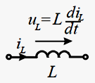
Идеальной называется такая индуктивная катушка, активным сопротивлением обмотки которой при расчете пренебрегают (рис. 2.4).
Рис. 2.4. Идеальная катушка
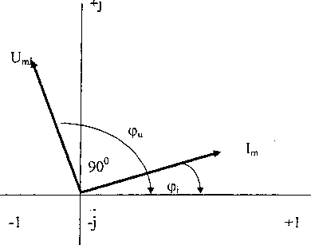
Сопротивление такой катушки называется индуктивным и определяется выражением:
Рис.2.5. Векторная диаграмма силы тока и напряжения идеальной индуктивной катушки.
$X_{L}=ω⋅L,\text{Ом}$, (2.4)
где L- индуктивность катушки, Гн.
При составлении закона изменения напряжения и построении векторной диаграммы, следует учитывать, что колебания напряжения на индуктивной катушке опережают колебания силы тока по фазе на 90° (рис.2.5).
$ϕ_{u}$ = $ϕ_{i}$+ 90 ° (2.5)
Общий вид законов изменения тока и напряжения:
- сила тока: $i=I_{m}\text{sin}(ωt±ϕ_{i})$;
- напряжение : $u=U_{\text{mL}}\text{sin}(ωt±ϕ_{u})$

Конденсатор в цепи переменного тока
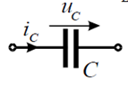
Конденсатор, включенный в цепь синусоидального тока, запасает электрическую энергию (рис.2.6).
Рис.2.6. Емкость в цепи переменного тока
Электрическое сопротивление конденсатора называется емкостным и обратно пропорционально его электрической ёмкости:
$X_{C}=1/(ω⋅C),$Ом (2.6)
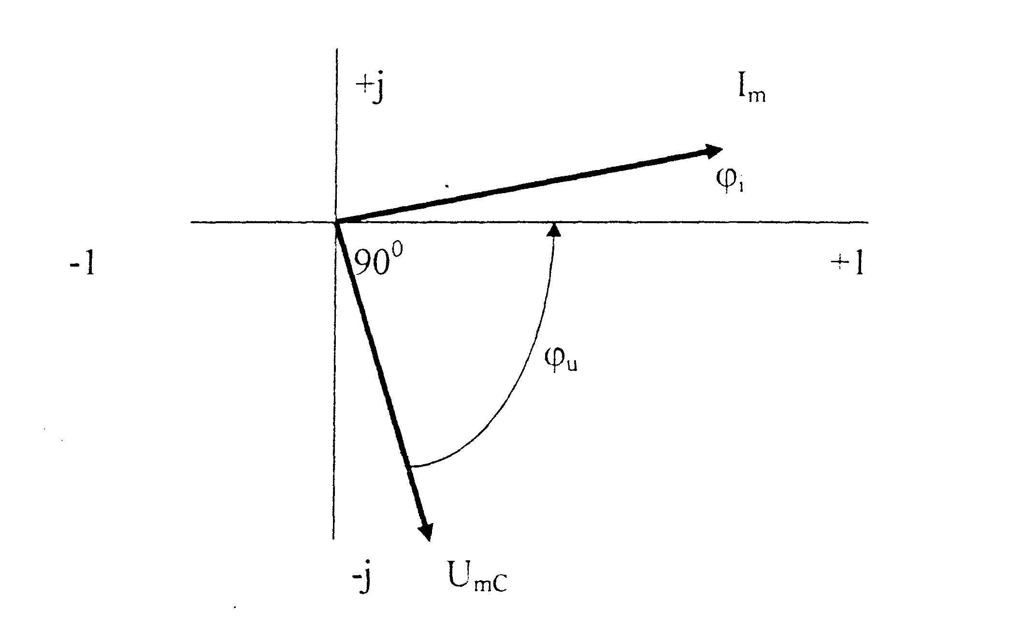
где С - электроёмкость конденсатора, Ф.
Рис.2.7. Векторная диаграмма силы тока и напряжения конденсатора
При составлении закона изменения напряжения и построении векторной диаграммы, следует учитывать, что колебания напряжения отстают от колебаний силы тока по фазе на 90° (рис.2.7)
$ϕ_{u}$= $ϕ_{i}$ – 90 ° (2.7)
Общий вид законов изменения тока и напряжения:
- сила тока: $i=I_{m}\text{sin}(ωt±ϕ_{i})$
- напряжение: $u=U_{\text{mL}}\text{sin}(ωt±ϕ_{u})$,

Последовательное соединение элементов цепи переменного тока
При протекании синусоидального тока по цепи, состоящей из последовательно соединенных элементов (рис. 2.8 а), на ее зажимах создается синусоидальное напряжение, равное алгебраической сумме синусоидальных напряжений на отдельных элементах (второй закон Кирхгофа):
. (2.8)
Для действующих комплексных значений это уравнение имеет вид
. (2.9)
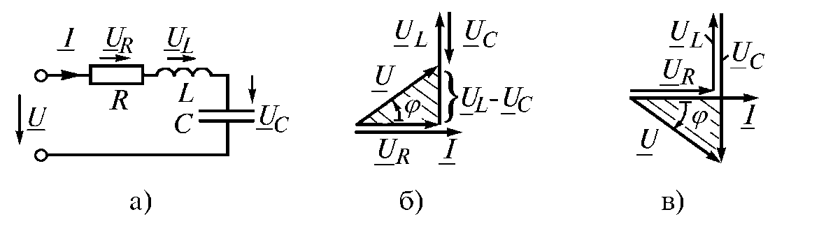
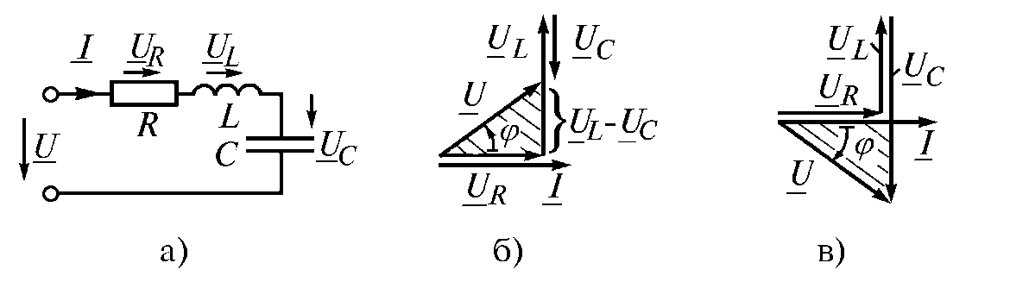
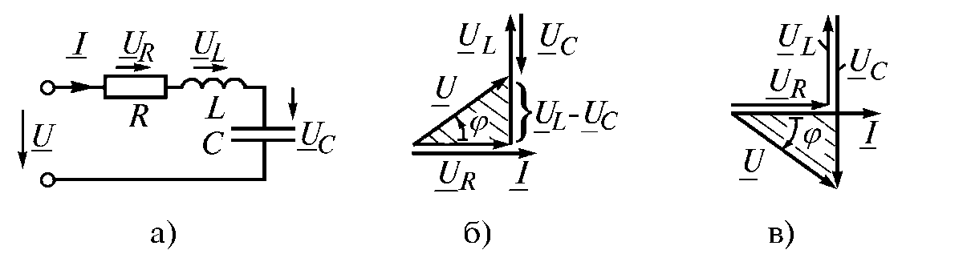
Построим векторную диаграмму с учетом известных фазовых соотношений (рис. 2.8 б). Вектор напряжения на резисторе совпадает по фазе с вектором тока, на конденсаторе он отстает от вектора тока на 90°, а на катушке опережает вектор тока на 90°. Сумма этих векторов напряжения на элементах цепи, даст вектор напряжения источника.
а) б) в)
Рис. 2.8. Последовательное соединение активного сопротивления (а), катушки (б) и конденсатора (в)

Из векторной диаграммы определяем входное напряжение
$U=\sqrt{U_{R}^{2}+(U_{L}−U_{C})^{2}}=\sqrt{I^{2}U^{2}+(I⋅X_{L}−I⋅X_{C})^{2}},$ (2.10)
откуда ток и полное сопротивление
, (2.11)
где – разность индуктивного и емкостного сопротивлений, называемая реактивным сопротивлением.
Сдвиг фаз определим из треугольника напряжений или сопротивлений:
. (2.12)
Если , т.е. $X$> 0, то цепь имеет индуктивный характер. В этом случае (рис. 2.8 б), а сдвиг фаз > 0. Если , т.е. $X$< 0, то цепь имеет емкостный характер и сдвиг фаз < 0 (рис. 2.8 в). Таким образом, реактивное сопротивление $X$ может быть положительным ( > 0) и отрицательным ( < 0).
Особый случай цепи, когда , т.е. реактивное сопротивление . В этом случае цепь имеет чисто активный характер, а сдвиг фаз = 0. Такой режим называется резонансом напряжений.
Условием резонанса напряжений является
. (2.13)
Эти условия показывает, что резонанс напряжений в цепи можно получить изменением частоты напряжения источника, или индуктивности катушки или емкости конденсатора.
Угловая частота, при которой в цепи наступает резонанс напряжений, называется резонансной угловой частотой
(2.14)
Полное сопротивление цепи минимальное и равно активному сопротивлению:
(2.15)
Ток в цепи, очевидно, будет максимальным
(2.16)
Напряжение на резисторе равно напряжению источника: $U_{R}=\text{IR}=U$.
Резонанс напряжений, как правило, нежелателен в электроэнергетике, но широко применяется в радиотехнических устройствах, автоматике, телемеханике, связи, измерительной технике и др.

Параллельное соединение элементов цепи переменного тока
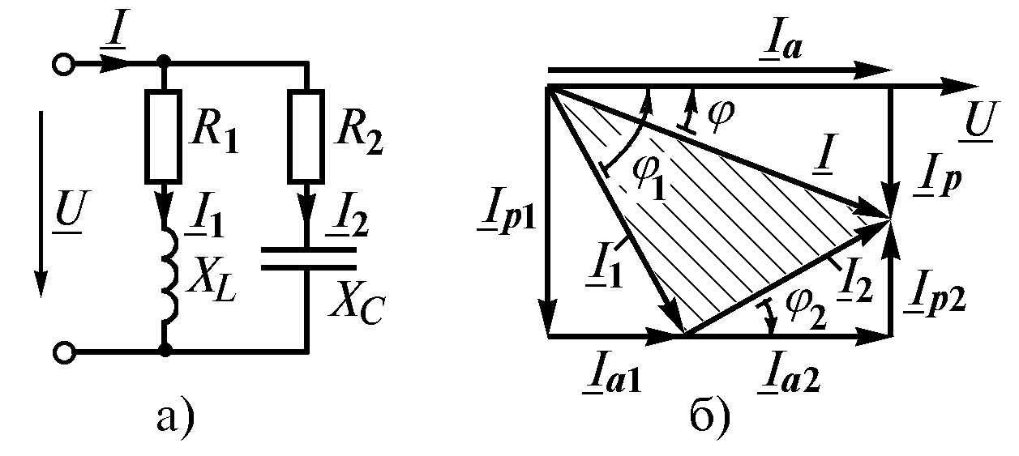
Рис. 2.9. Параллельное соединение (а) и векторная диаграмма токов и напряжений (б) элементов цепи переменного тока
Рассмотрим цепь из двух параллельных ветвей (рис. 2.9 а). Допустим, что известны напряжение источника и параметры схемы.
Нужно определить ток $I$, потребляемый от источника, и угол сдвига фаз на входе цепи. Для получения расчетных соотношений построим векторную диаграмму токов. Предварительно рассчитаем токи в параллельных ветвях и углы их сдвига относительно приложенного напряжения. У первой ветви характер нагрузки индуктивный, ток отстает от напряжения на угол
; ; . (2.17)
У второй ветви характер нагрузки емкостный, вектор $I_{2}$ опережает на угол
; ; . (2.18)
В качестве основного вектора принимаем вектор напряжения источника , являющегося общим для двух параллельных ветвей (рис. 2.9 б). Тогда относительно него нетрудно сориентировать векторы токов ${\underline{I}}_{2}$.
При выборе направления тока второй ветви угол откладываем от вектора ${\underline{I}}_{2}$ в направлении, параллельном вектору , поскольку начала этих векторов не совмещены. В соответствии с первым законом Кирхгофа () определяем входной ток. В дальнейшем все расчетные соотношения получим из векторной диаграммы. Для этого представим каждый вектор проекциями на взаимно перпендикулярные оси. Проекцию вектора тока на вектор напряжения назовем активной составляющей тока ${\underline{I}}_{€}$, а перпендикулярную проекцию – реактивной составляющей ${\underline{I}}_{p}$. На диаграмме (рис. 2.9 б) эти составляющие показаны для всех векторов. Составляющие токи ${\underline{I}}_{a}$ и ${\underline{I}}_{p}$ физически не существуют и должны рассматриваться только как расчетные. По диаграмме активная составляющая входного тока определяется как сумма активных составляющих токов в параллельных ветвях:

(2.19)
где $g$ – активная проводимость цепи, равная арифметической сумме активных проводимостей отдельных ветвей
(2.20)
где – активная проводимость $k$-й ветви.
Только в частном случае, когда ветвь представляет собой чисто активное сопротивление .
Реактивная составляющая входного тока определяется как алгебраическая сумма реактивных составляющих токов в параллельных ветвях. Реактивную составляющую ветви с катушкой считают положительной, а с конденсатором – отрицательной. Знаки учитывают при подстановке соответствующих значений
(2.21)
где – реактивная составляющая проводимости цепи, равная алгебраической сумме реактивных проводимостей отдельных ветвей.
В общем случае
(2.22)
где $b_{k}$ – реактивная проводимость отдельной $k$-й ветви,
. (2.23)
Если рассматриваемая ветвь чисто реактивная: , проводимость $b_{k}$ является обратной реактивному сопротивлению. Ток на входе цепи (см. векторную диаграмму на рис. 2.9 б) с учетом предыдущих формул:
(2.24)
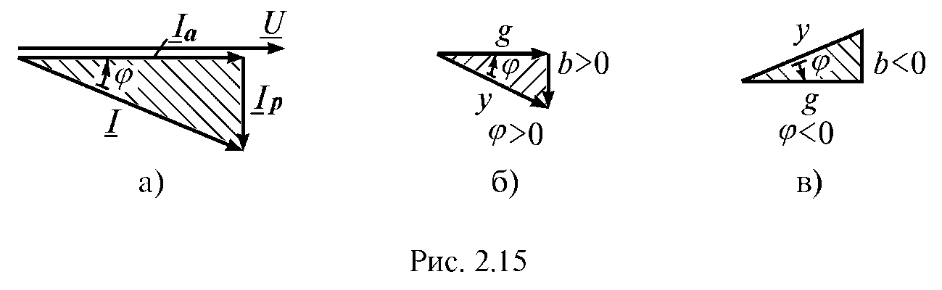
где – полная проводимость цепи, равная геометрической сумме активной и реактивной проводимостей.
а) б) в)

Рис. 2.10. Векторные диаграммы

Угол сдвига фаз также определяется из векторной диаграммы. На рисунке (рис. 2.10 а) изображена векторная диаграмма входного тока , его составляющих и и напряжения источника $\underline{U}$. Треугольник, образованный вектором тока и его проекциями , и , называется треугольником токов (рис. 2.10 а). Если стороны этого треугольника разделить на напряжение $U$, получится треугольник, подобный треугольнику токов – треугольник проводимостей. Он образован проводимостями , модули которых равны соответствующим проводимостям, а стороны совпадают с векторами , , треугольника токов (рис. 2.10 б).
На рис. 2.10 в) показан треугольник проводимостей при <0. Из него находим соотношения между параметрами и формулы для определения угла сдвига фаз
; ; ; ; ; . (2.25)
Чтобы учесть знак , следует использовать формулы тангенса и синуса.
В этой цепи, когда общий ток совпадает по фазе с напряжением, а входная реактивная проводимость $b=b_{L}−b_{C}=0$ или $b_{L}=b_{C}$, может возникнуть явление резонанса. При $b_{L}=b_{C}$ противоположные по фазе реактивные составляющие токов равны, поэтому резонанс в такой цепи получил название резонанса токов.
ВЫВОД:
- Последовательное соединение (рис. 2.11).
Рис. 2.11. Последовательное соединение элементов цепи переменного тока

r – активное сопротивление резистора R, [Ом];
X_{L} =ω L – реактивное сопротивление катушки, [Ом];
L – индуктивность катушки, [Гн];
ω = 2πf – угловая частота, [с -1];
X_{C} = 1/ωC – реактивное сопротивление конденсатора, [Ом];
C – емкость конденсатора, [Ф];
Z_{R} = r – комплексное сопротивление резистора;
Z_{L} = jX_{L} – комплексное сопротивление катушки;
Z_{C} = − jX_{C} – комплексное сопротивление конденсатора.
Для цепи (рис. 2.11) комплексное сопротивление:
Z = r + jX _{L} − jX_{C} = r + j(X _{L} − X_{C}) =
где – модуль комплексного сопротивления или полное сопротивление;
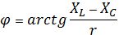 – угол сдвига фаз между напряжением и током.
- Параллельное соединение (рис. 2.12)
Рис. 2.12. Параллельное соединение элементов цепи переменного тока

Величина обратная комплексному сопротивлению называется комплексной проводимостью:
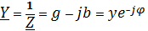
где g – активная проводимость;
b – реактивная проводимость;
– полная проводимость;
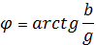
Для схемы (рис. 2.12):
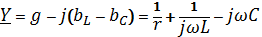

Примеры решения задач по теме: «Линейные электрические цепи синусоидального тока»

Задача 2.1. Индуктивность 100 мГн включена последовательно с активным сопротивлением 10 Ом. Мгновенное значение напряжения на активном сопротивлении u_{R} = 50 sin (314t + 30⁰). Определить мгновенные значения тока и напряжения на катушке, действующие значения тока и напряжения на активном сопротивлении и катушке, а также активную, реактивную и полную мощности. Построить векторную диаграмму тока и напряжения.

Дано:  L = 100 мГн=100·10⁻³ Гн  R = 10 Ом  u_{R} = 50 sin (314t + 30⁰) | Решение:  Из уравнения U_{m} = 50 B, ω = 314 рад/с,  ψ_{uR} = 30⁰.  Так как соединение последовательное, то:  i = i_{R} = u_{R}/R  i = 5 sin (314t + 30⁰), A  u_{L} = U_{mL} sin (ωt + ψ_{uL}), ψ_{uL} = ψ_{iL} + 90⁰ = 30+90 = 120⁰.
I - ? U -?
U_{L} - ? U_{R} - ?
S - ? P - ? Q- ?

U_{mL} = I_{m}∙X_{L} = I_{m}∙Lω = 5∙0,1∙314 = 157 B.
u_{L} = 157 sin (314t + 120⁰), 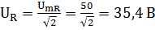,
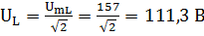, 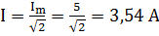,
P = I²∙R = 125,3 Вт, Q = I²∙X_{L} = 393,4 вар
, 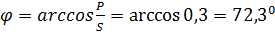
Построим векторную диаграмму:
U U_{L}
φ I U_{R}

Задача 2.2. В цепь включено активное сопротивление 120 Ом и конденсатор емкостью 30 мкФ. Мгновенное напряжение изменяется по закону:
u = 311 sin (314t), В. Определить полное сопротивление цепи, действующие и мгновенные значения напряжения и тока на конденсаторе и активной нагрузке. Активную, реактивную и полную мощность.
Дано:  R = 120 Ом  С=30 мкФ=30·10⁻⁶ Ф  u = 311 sin (314t) В | Решение:  Емкостное сопротивление  $X_{C}=\frac{1}{ω⋅C}=\frac{1}{\text{30}⋅{\text{10}}^{−6}⋅\text{314}}=\text{106} \text{Ом}$,  где С – емкость конденсатора, $ω$ - циклическая частота.  Полное сопротивление цепи переменного тока  $$Z=\sqrt{R^{2}+X_{C}^{2}}=\sqrt{{\text{120}}^{2}+{\text{106}}^{2}}=\text{160} \text{Ом}$$
Z - ? X_{C} - ? U - ? I - ?
U_{C} - ? U_{R} - ?
P - ? Q - ? S - ?

Действующее значение напряжение
$U=\frac{U_{m}}{\sqrt{2}}=\frac{\text{311}}{\sqrt{2}}=\text{220} В$,
где U_{m} – амплитудное значение напряжения.
По закону Ома для цепи переменного тока
$$I=\frac{U}{Z}=\frac{\text{220}}{\text{160}}=1,\text{37} A$$
Напряжение на активной нагрузке и конденсаторе
U_{R} = I∙R = 165 B, U_{C} = I∙X_{C} = 145 B.
Определим мгновенные и амплитудные значения силы тока:
i = I_{m} sin (ωt + ψ_{i}), φ = arctg (-X_{C}/R) = - 41,5⁰
φ = ψ_{u} – ψ_{i} ; ψ_{i} = ψ_{u} – φ = 0 – (- 41,5) = 41,5⁰
i = 1,93 sin (314t + 41,5), A
u_{R} = iR = 231,6 sin (314t + 41,5), B
u_{C} = U_{mC} sin (ωt + ψ_{uC}), ψ_{uC} = ψ_{i} – 90⁰ =41,5 – 90 = - 48,5⁰
U_{mC} = U_{C}
u_{C} = 204,5 sin (314t – 48,5).
P = I²∙R = 226 Вт, Q = I²∙X_{C} = 210 вар, S = IU = 301,4 BA.
Задача 2.3. В электрической цепи однофазного синусоидального тока определить: 1) полное сопротивление электрической цепи и его характер; 2) действующие значения токов в ветвях; 3) показания вольтметра и ваттметра; 4) построить векторную диаграмму токов и напряжений для всей цепи.

Дано:  E = 130 В  f = 50 Гц  R₁ = 9 Ом  L₁ = 15,9 мГн = 15,9·10⁻³ Гн  C₂ = 318 мкФ = 318·10⁻⁶ Ф  L₂ = 9,4 мГн = 9,4·10⁻³ Гн  R₃ = 8 Ом  C₃ = 500 мкФ = 500·10⁻⁶ Ф | Решение:  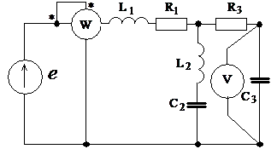  Выбираем произвольные направления токов в ветвях. Изобразим схему замещения:

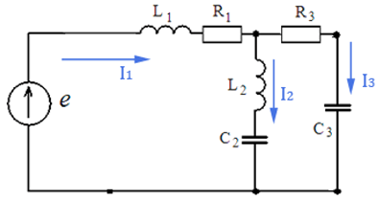

Циклическая частота цепи:
ω=2πf=2∙3,14∙50=314 рад⁄с;
Сопротивления реактивных элементов:
X_{L1}=ωL₁=314∙15,9∙10⁻³ = 4,99 Ом;
X_{C2}=1/(ωC₂)=1/(314∙318∙10⁻⁶) =10,01 Ом;
X_{L2}=ωL₂=314∙9,4∙10⁻³ =2,95 Ом;
X_{C3}=1/(ωC₁ )=1/(314∙500∙10⁻⁶) = 6,37 Ом;
Общее сопротивление цепи:
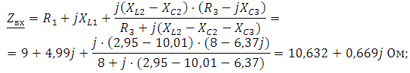
Характер входного сопротивления активно-индуктивный, на это указывает наличие действительной части и положительная мнимая часть сопротивления.
Комплекс действующего значения входного напряжения:
E=E∙(cosφ + jsinφ)=130∙ (cos0º + jsin0º) =130 В;
Действующие комплексные токи в цепи:
I₁=E/Z_{вх} =130/(10,632+0,669j)=12,179 - 0,767j=12,203∙e^{(-4j)} А;
I₂=I₁∙ ((R₃ - jX_{C3}))/(R₃ + j(X_{L2} - X_{C2} - X_{C3})) = (12,179 - 0,767j) ∙ (8 - 6,37j)/(8+ +j∙ (2,95 - 10,01 - 6,37)) = 7,631+2,346j=7,983∙e^{(17j)} А;
I₃=I₁-I₂=12,179-0,767j-7,631-2,346j=4,548-3,113j=5,511∙e^{(-35j)} А;
Падения напряжения на элементах:
U_{L1}=I₁∙jX_{L1}=(12,179-0,767j) ∙4,99j=3,83+60,77j В;
U_{R1}=I₁∙R₁=(12,179-0,767j) ∙9=109,61 - 6,90j В;
U_{L2}=I₂∙jX_{L2}=(7,631+2,346j) ∙2,95j= -6,92+22,51j В;
U_{C2}=I₂∙ (-jX_{C2})=(7,631+2,346j) ∙ (-10,01j)=23,48-76,39j В;
U_{R3}=I₃∙R₃=(4,548-3,113j) ∙8=36,38-24,90j В;
U_{C3}=I₄∙ (-jX_{C3})=(4,548-3,113j) ∙ (-6,37j)=-19,83-28,97j=35,11∙e^{(-124j)} В;
Показания вольтметра (измеряющего действующее значение напряжения):
U_{V}=U_{C3}=35,11 В;
Показания ваттметра (измеряющего активную мощность):
P_{w}=Re(E∙I₁*)=Re(130∙ (12,179+0,767j))=1583,3 Вт;
I* - сопряженный ток. Например, если I=a+jb, то I*= a-jb;
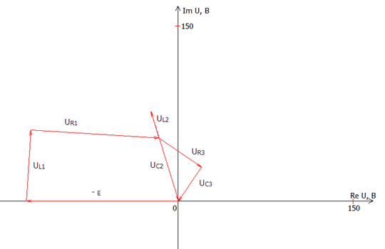
Векторная диаграмма напряжений
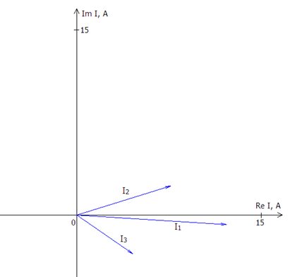
Векторная диаграмма токов

Задача 2.4. В сеть переменного тока напряжением U = 250 В включена цепь, состоящая из двух параллельных ветвей с сопротивлениями R₁ = 25 Ом, R₂ = 10 Ом и X_{L} = 7 Ом. Определить показания измерительных приборов, полную и реактивную мощности цепи, построить векторную диаграмму, треугольники токов и мощностей.
W
A₂
A₁
А
1
2
U
I*
U*
R₁
R₂
X_{L}
Дано:  U = 250 В  R₁ = 25 Ом  R₂ = 10 Ом  X_{L} = 7 Ом | Решение:  - Комплексное сопротивление второй ветви  Z₂ = R₂ + jX_{L} = 10 + j7 = 12,2e ^{j35} Ом.  - Комплексное сопротивление всей цепи  $$\underline{Z}=\frac{R_{1}⋅Z_{2}}{R_{1}+Z_{2}}=\frac{\text{25}⋅\text{12}\text{.}2e^{j\text{35}}}{\text{35}e^{j\text{11}}}=9e^{j\text{24}} \text{Ом}$$  - Общий ток цепи  I = $\frac{U}{\underline{Z}}=\frac{\text{250}}{9e^{j\text{24}}}=\text{28}e^{−j\text{24}}$ А, φ = - 24⁰.
Ток первичной ветви I₁ = $\frac{U}{R_{1}}=\frac{\text{250}}{\text{25}}=\text{10}$ А, φ₁ = 0⁰.
Ток вторичной ветви I₂ = $\frac{U}{Z_{2}}=\frac{\text{250}}{\text{12}\text{.}2e^{j\text{35}}}=\text{21}e^{−j\text{35}}$ А, φ₂ = - 35⁰ .
Амперметр в общей ветви покажет 28 А, в первой ветви показания равны 10 А, а во второй - 21 А.
- Ваттметр покажет суммарную активную мощность цепи
P = P₁ + P₂, где P₁ = I₁²⋅R₁ = 10²⋅25 = 2500 Вт,
P₂ = I₂²⋅R₂ = 21²⋅10 = 4410 Вт,
P = 6910 Вт — показания ваттметра.
Реактивная мощность определяется только величиной X_{L} и равна
Q_{L} = I₂² ⋅ X_{L} = 21² ⋅ 7 = 3087 ваp.
Полная мощность цепи: $S=\sqrt{P^{2}+Q^{2}}=\sqrt{{\text{6910}}^{2}+{\text{3087}}^{2}}=\text{7568}$ В·А.

- Векторная диаграмма цепи.

Для построения векторной диаграммы выбираем масштабы по току и напряжению. Из треугольника токов I₁, I₂, I можно получить треугольник мощностей, если умножить векторы токов на общее напряжение U.
S₂
Ŝ
P₁=S₁

İ₁
İ
İ₂
Ů
ŮR₂
ŮX_{L}

Задачи для самостоятельного решения

№ 201. Дано: r₁ = 4 Ом, L₁ = 10 мГн, r₁ = 3 Ом,  L₂ = 1,4 мГн, r₃ = 2 Ом, U = 120 В, f = 1000 Гц.  Определить u₁(t), u₂(t) и мощность, расходуемую в цепи. Построить векторную диаграмму напряжений и тока. | 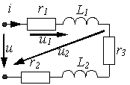
№ 202. Дано: r₁ = 30 Ом, C₁ = 5 МкФ, r₁ = r₂ = 20 Ом, C₂ = 1 мкФ, ω = 500 c⁻¹, U₁ = 24 В.  Определить u(t).  Построить векторную диаграмму напряжений и тока. | 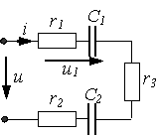
№ 203. Дано: r₁ = 6 Ом, r₂ = 3 Ом, L = 1,4 мГн, f = 500 Гц. При каком значении емкости ток в ветви с катушкой будет в три раза больше тока в ветви с конденсатором. Определить цепи. | 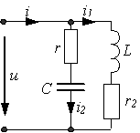
№ 204. Дано: r₁ = 26,7 Ом, x₁ = 43,3 Ом, r₂ = 40 Ом, x₂ = 40 Ом, r₃ = 20 Ом, x₃ = 20 Ом. К зажимам цепи включено синусоидальное напряжение, U = 100 В. Найти токи в ветвях системы. Построить векторную диаграмму. | 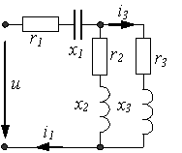
№ 205. Дано: U =149 В, f = 50 Гц, U_{r} = 50 В, U₂ =121 В. Вычислить, пользуясь векторной диаграммой r₂ и L₂ .
№ 206. Дано: r₁ =10 Ом, r₂ = 7 Ом, X_{C1} =120 Ом, X_{C2} = 24 Ом, U₂ = 40 В. Определить u(t) , P . Построить векторную диаграмму напряжений и тока.
№ 207. Определить мгновенное напряжение, приложенное к цепи, если действующие значения напряжений U_{L} =13 В, U_{C} = 77 В, U_{r} = 36 В. Построить векторную диаграмму напряжений и тока.
№ 208. Дано: r₁ = 6 Ом, x₁ = 22 Ом, r₂ =10 Ом,
x₂ = 20 Ом, r₃ = 30 Ом, x₃ =10 Ом, U = 200 В. Определить токи в ветвях и написать их мгновенные значения. Определить P и Q. Построить векторную диаграмму напряжений и токов.
№ 209. Дано: r₁ = 5 Ом, r₂ = 4 Ом, x_{L2} = 3 Ом,
x_{L3} = 8 Ом, r₃ = 6 Ом. К зажимам цепи включено синусоидальное напряжение, U =100 В. Найти токи в ветвях схемы. Построить векторную диаграмму.
№ 210. Дано: U = 260 В, r₁ =10 Ом, r₂ = 200 Ом, x₁ = 200 Ом, x₃ =100 Ом. Определить токи в ветвях схемы. Построить векторную диаграмму.

Часть 3. ТРЕХФАЗНые электрические ЦЕПИ

Краткая теория

Соединение звездой

Трехфазная цепь представляет собой совокупность трех электрических цепей, в которых действуют синусоидальные ЭДС одинаковой частоты, сдвинутые относительно друг друга по фазе на угол 120° и создаваемые общим источником энергии.
Трехфазная цепь состоит из трех типов элементов: источника электрической энергии (трехфазный генератор), линии передачи и приемников. Каждую из частей трехфазной системы, характеризующуюся одинаковым током, называют фазой. Обозначение фаз трехфазной электрической цепи показано в таблице 3.1.
Таблица 3.1.
Условное обозначение фаз трехфазной цепи

 | Источник |  | Приемник
Фаза | Начало | Конец | Начало | Конец
А | А | X | a | x
В | В | Y | b | y
С | С | Z | c | z

Провода, соединяющие начала одноименных фаз источника и приемника, называются линейными. Провод, соединяющий нейтральную точку генератора и приемника - нейтральным, а провода, соединяющие концы фаз приемника с нулевой точкой - фазными проводами. Токи, текущие от генератора к приемнику по линейным проводам, называются линейными токами, а токи в фазных обмотках генератора или в фазах приемника, называются фазными токами.
Фазное напряжение U_{ф} - напряжение между началом и концом каждой фазы - ${\overset{}{U}}_{A}, {\overset{}{U}}_{B},{\overset{}{U}}_{C}\text{.}$
Линейное напряжение U_{л} - напряжение между началами двух фаз (или между линейными проводами) - ${\overset{}{U}}_{\text{AB}}, {\overset{}{U}}_{\text{BC}},{\overset{}{U}}_{\text{CA}}\text{.}$ За положительное направление фазных напряжений принимают направления от начала к концу фаз обмотки, за положительное направление линейных напряжений – направление от А к В, от В к С и от С к А.
Трехфазная система ЭДС – совокупность ЭДС в трехфазной цепи – называют симметричной, если амплитудные значения ЭДС во всех фазах равны и сдвинуты по фазе друг относительно друга на угол 2π/3. Если хотя бы одно из условий не выполняется, то система является несимметричной.
Трехфазная система ЭДС создается на зажимах трехфазного генератора, схемы замещения которого представлены на рисунке 3.1.
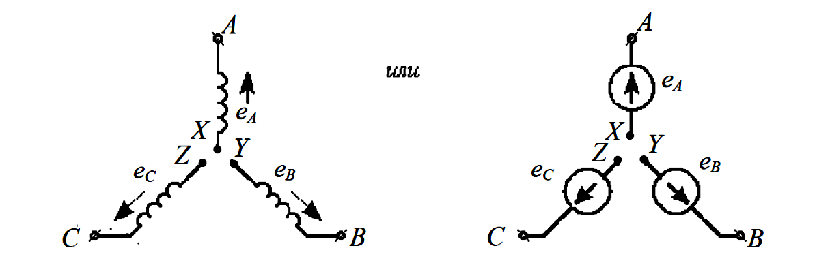
Рис.3.1.
Схемы замещения трехфазного генератора
Трехфазная симметричная система ЭДС для мгновенных и комплексных значений может быть представлена следующей системой уравнений:
$\begin{aligned}\left\{e_{A}=E_{m}\text{sin}\left(ωt+ψ\right), {\overset{}{ \overset{}{E}}}_{A}=E⋅e^{jψ} | \right.\left\{ | \right.\left\{e_{B}=E_{m}\text{sin}\left(ωt+ψ−\frac{2π}{3}\right), {\overset{}{E}}_{B}=E⋅e^{jψ}⋅e^{−j\frac{2π}{3}}=E⋅e^{jψ\left(−0,5−j⋅0,\text{867}\right)} | \right.\left\{ | \right.\end{aligned}$ (3.1.)

Трехфазная система переменного тока получила широкое применение, так как имеет ряд преимуществ по сравнению с системой однофазного переменного тока:
- экономичность передачи энергии;
- возможностью получения кругового вращающегося магнитного поля;
- два различных эксплуатационных напряжений в одной установке – фазного и линейного.
Поэтому чаще всего электрическая энергия вырабатывается, передается и распределяется между потребителями трехфазными системами. Подавляющее большинство электродвигателей является двигателями трехфазного переменного тока. В настоящее время приняты следующие цвета проводов трехфазных электрических систем: фаза A – желтый, фаза B – зеленый, фаза C – красный, нулевой рабочий провод – зеленый, нулевой защитный – полосы желтого и зеленого цветов.

Соединение звездой

Трехфазная система переменного тока получила широкое применение, так как имеет ряд преимуществ по сравнению с системой однофазного переменного тока. Поэтому чаще всего электрическая энергия вырабатывается, передается и распределяется между потребителями трехфазными системами. Подавляющее большинство электродвигателей является двигателями трехфазного переменного тока. Чтобы в трехфазной системе можно было одновременно пользоваться двумя различными напряжениями (например, 380 В - для питания электродвигателей и 220 В - для питания электрических ламп и других однофазных потребителей) применяют четырехпроводную систему электроснабжения.
Четырехпроводная линия трехфазной системы имеет четыре провода: три линейных, по которым протекают линейные токи I_{A}, I_{B}, I_{C} и один нулевой (нейтральный) провод, предназначенный для поддержания одинаковых значений фазных напряжений на всех трех фазах потребителя.
Рис.3.2.
Схема соединения фаз источника «звездой»

По нулевому проводу может протекать уравнительный ток I₀, называемый нулевым или нейтральным током. Соединение звездой – это такое соединение, когда все концы фаз источника соединены в общий узел (на рис.3.2. - точка n), которая называется нейтральной (нулевой), а начала фаз соединены с нагрузкой, образующей трехлучевую звезду источников (рис. 3.2).
Соотношения между линейными и фазными напряжениями трехфазного источника электрической энергии определяются по второму закону Кирхгофа:
${\overset{}{U}}_{\text{AB}}+{\overset{}{U}}_{B}−{\overset{}{U}}_{A}=0$;
${\overset{}{U}}_{\text{BC}}+{\overset{}{U}}_{C}−{\overset{}{U}}_{B}=0$; (3.2)
${\overset{}{U}}_{\text{CA}}+{\overset{}{U}}_{A}−{\overset{}{U}}_{C}=0$,
или
${\overset{}{U}}_{\text{AB}}={\overset{}{U}}_{A}−{\overset{}{U}}_{B}$;
${\overset{}{U}}_{\text{BC}}={\overset{}{U}}_{B}−{\overset{}{U}}_{C}$;
${\overset{}{U}}_{\text{CA}}={\overset{}{U}}_{C}−{\overset{}{U}}_{A}$.
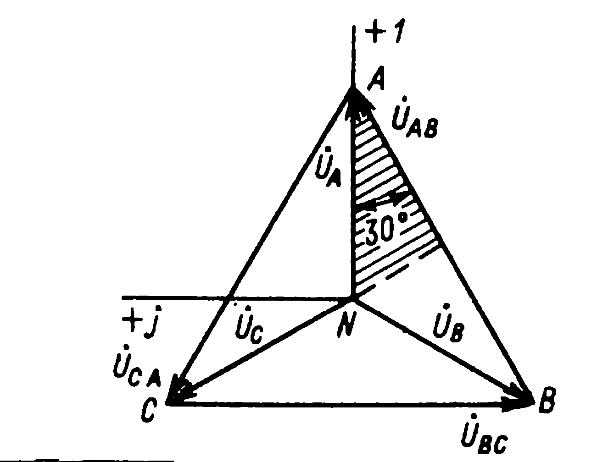
Векторная диаграмма, построенная в соответствии с полученными уравнениями, показана на рисунке 3.3.
Рис.3.3.
Векторная диаграмма напряжений трехфазного источника при соединении его фаз звездой

Векторы линейных напряжений ${\overset{}{U}}_{\text{AB}}, {\overset{}{U}}_{\text{BC}},{\overset{}{U}}_{\text{CA}}$ сдвинуты относительно друг друга на угол $2π/3$ и опережают соответственно векторы фазных напряжений ${\overset{}{U}}_{A}, {\overset{}{U}}_{B},{\overset{}{U}}_{C}$ на угол $π/6$. Из рисунка 3.3. следует, что
$U_{л}=\sqrt{3}U_{ф}$. (3.3)
Обмотки фаз генератора предпочитают соединять звездой, так как в случае нарушения симметрии ЭДС в обмотке, уже при холостом ходе могут возникнуть токи, которые вызовут нагревание обмоток и соответствующее увеличение потерь энергии.
Нагрузка является симметричной, если сопротивления фаз нагрузки одинаковы. При этом действующие значения фазных напряжений равны между собой ${\overset{}{U}}_{a}= \overset{}{U_{b}}=\overset{}{U_{c}}$ и одинаковы углы сдвига фаз (φ) между током и напряжением в каждой фазе. Линейные токи в этом случае равны фазным токам:
$I_{л}=I_{ф}$. (3.4)
В соответствии с первым законом Кирхгофа ток в нейтральном проводе
${\overset{}{I}}_{N}={\overset{}{I}}_{a}+{\overset{}{I}}_{b}+{\overset{}{I}}_{c}={\overset{}{I}}_{A}+{\overset{}{I}}_{B}+{\overset{}{I}}_{C}$. (3.5)
Если приемники симметричные, то токи в фазах будут равны между собой и сдвинуты по фазе по отношению к соответствующим фазным напряжениям на один и тот же угол. В случае симметричного приемника ток в нейтральном проводе I_{N}=0, поэтому необходимость в нейтральном проводе отпадает.
При симметричном приемнике и чисто активных нагрузках в фазах токи и напряжения каждой фазы на векторной диаграмме совпадают по направлению и угол сдвига фаз равен нулю (φ = 0).
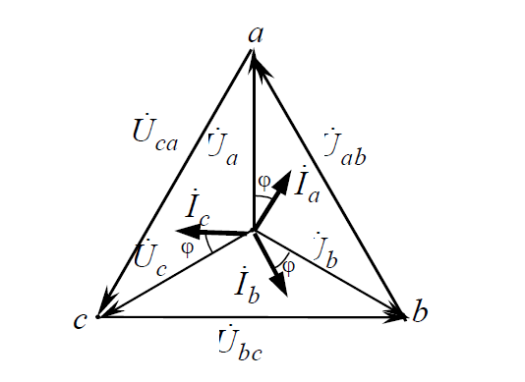
Векторная диаграмма токов и напряжений для симметричной комплексной нагрузки (например, активно-индуктивной) представлена на рисунке 3.4.
Рис.3.4.
Векторная диаграмма токов и напряжений для симметричной комплексной нагрузки

При несимметричной нагрузке фаз –${\underline{Z}}_{a}≠{\underline{Z}}_{b}≠{\underline{Z}}_{c}$. Это неравенство может быть как по модулю (${\underline{Z}}_{a}≠{\underline{Z}}_{b}≠{\underline{Z}}_{c}$), так и по углу сдвига фаз, т. е. по характеру нагрузки в фазах (${\underline{ϕ}}_{a}≠{\underline{ϕ}}_{b}≠{\underline{ϕ}}_{c}$). При этом токи в фазах будут разными $I_{a}≠{\underline{I}}_{b}≠{\underline{I}}_{c}$. В этом случае между нулевой точкой генератора и нулевой точкой приемника возникает напряжение смещения нейтрали ${\overset{}{U}}_{\text{Nn}}$.
Для нахождения этого напряжения воспользуемся формулой междуузлового напряжения (метод двух узлов):
${\overset{}{U}}_{\text{Nn}}=\frac{{\underline{Y}}_{a}⋅{\overset{}{U}}_{A}+{\underline{Y}}_{b}⋅{\overset{}{U}}_{B}+{\underline{Y}}_{C}⋅{\overset{}{U}}_{C}}{{\underline{Y}}_{a}+{\underline{Y}}_{b}+{\underline{Y}}_{c}+{\underline{Y}}_{\text{Nn}}}$, (3.6)
где ${\overset{}{U}}_{A}$, ${\overset{}{U}}_{B}$, ${\overset{}{U}}_{C}$ – напряжения фаз генератора; ${\underline{Y}}_{a}, {\underline{Y}}_{b}, {\underline{Y}}_{c}$– комплексные проводимости фаз приемника;${\underline{Y}}_{\text{Nn}}$ – комплексная проводимость нейтрального провода. Если пренебречь внутренним сопротивлением нейтрального провода, то ${\underline{Y}}_{\text{Nn}}$ не учитывается.
Тогда, используя II закон Кирхгофа, можно записать:
${\overset{}{U}}_{a}={\overset{}{U}}_{A}−{\overset{}{U}}_{\text{Nn}} ;$${\overset{}{U}}_{b}={\overset{}{U}}_{B}−{\overset{}{U}}_{\text{Nn}} ;$${\overset{}{U}}_{c}={\overset{}{U}}_{C}−{\overset{}{U}}_{\text{Nn}}$ (3.7)
где ${\overset{}{U}}_{A}, {\overset{}{U}}_{B}, {\overset{}{U}}_{C}$ – напряжения фаз приемника.
Векторные диаграммы напряжений для трехпроводной и четырехпроводной (с нулевым проводом) несимметричной нагрузки представлены на рисунке 3.5.
Включение нулевого провода выравнивает фазные напряжения при несимметричной нагрузке.
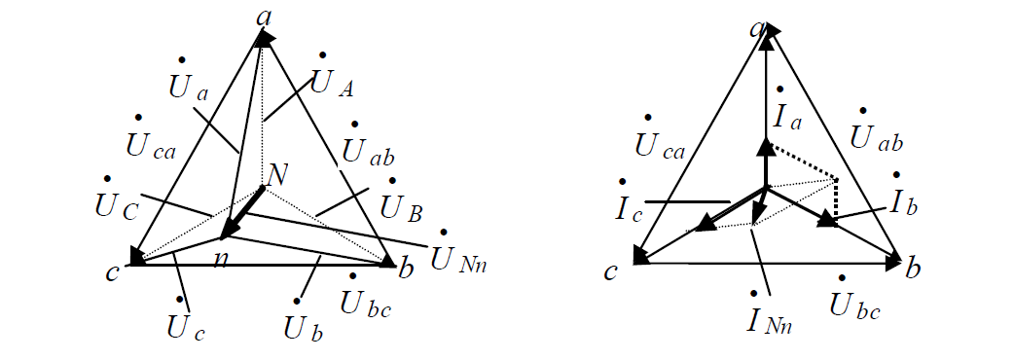
В четырехпроводные трехфазные цепи обычно включают однофазные несимметричные приемники, например, лампы или бытовые приборы, причем каждый из них включают между зажимами одной из фаз и нейтральным проводом. Благодаря нейтральному проводу напряжения на каждой фазе приемника будут равны соответствующим напряжениям генератора или трансформатора. Таким образом, нейтральный провод обеспечивает сохранение симметрии фазных напряжений несимметричного приемника. Токи в фазах будут разными, так как комплексные сопротивления фаз не равны между собой. Для несимметричного приемника векторы токов не представляют собой симметричные системы, и поэтому ток в нейтральном проводе будет отличным от нуля. Важным преимуществом четырехпроводной цепи является то, что при изменении режима работы одной из фаз режимы других фаз не изменяются, так как нейтральный провод обеспечивает постоянство фазных напряжений. Обрыв нейтрального провода (трехпроводная система) при несимметричной нагрузке приводит к изменению напряжений на всех фазах потребителей и появлению напряжения смещения нейтрали.
а) б)

Рис.3.5.
Векторные диаграммы напряжений для трехпроводной (а)
и четырехпроводной (б) несимметричной нагрузки

Соединение треугольником

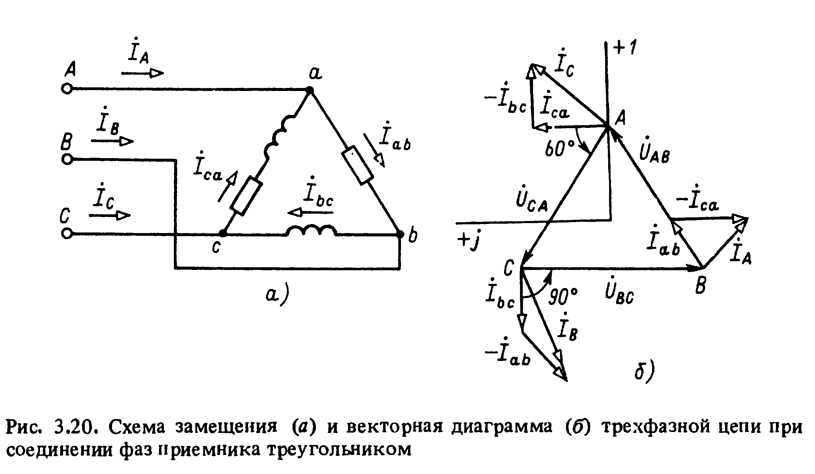
Потребители электрической энергии при питании от трехфазного источника, как и трехфазные источники электрической энергии, могут быть соединены в треугольник (рис.3.6.).
Рис.3.6.
Схема замещения (а) и векторная диаграмма (б) трехфазной цепи при соединении фаз приемника треугольником

такое соединение получится, если фазы приемника с сопротивлениями ${\underline{Z}}_{\text{ab}}, {\underline{Z}}_{\text{bc}}, {\underline{Z}}_{\text{ca}},$включить соответственно между линейными проводами (рис.3.6). При этом фазные напряжения приемника равны соответствующим линейным напряжениям источника питания
${\overset{}{U}}_{\text{ab}}={\overset{}{U}}_{\text{AB}}, {\overset{}{U}}_{\text{bc}}={\overset{}{U}}_{\text{BC}}, {\overset{}{U}}_{\text{ca}}={\overset{}{U}}_{\text{CA}},$ (3.8)
а линейные токи в $\sqrt{3}$ раз больше, чем токи в фазах потребителя
$I_{л}=\sqrt{3} I_{ф}$. (3.9)
При этом все фазные токи равны по величине и отличаются друг от друга по фазе на 120°. То же самое относится и к линейным токам
Токи в фазах приемника определяются по формулам
${\overset{}{I}}_{\text{ab}}=\frac{{\overset{}{U}}_{\text{AB}}}{{\underline{Z}}_{\text{ab}}}, {\overset{}{I}}_{\text{bc}}=\frac{{\overset{}{U}}_{\text{BC}}}{{\underline{Z}}_{\text{bc}}}, {\overset{}{I}}_{\text{ca}}=\frac{{\overset{}{U}}_{\text{CA}}}{{\underline{Z}}_{\text{ca}}}\text{.}$ (3.10)
В отличие от соединения звездой при соединении треугольником фазные токи не равны линейным. Линейные токи можно определить по фазным, составив уравнения по первому закону Кирхгофа для узлов a, b и c (рис.3.6,а)
${\overset{}{I}}_{A}={\overset{}{I}}_{\text{ab}}−{\overset{}{I}}_{\text{ca}}, {\overset{}{I}}_{B}={\overset{}{I}}_{\text{bc}}−{\overset{}{I}}_{\text{ab}}, {\overset{}{I}}_{C}={\overset{}{I}}_{\text{ca}}−{\overset{}{I}}_{\text{bc}}\text{.}$ (3.11)
Важной особенностью соединения фаз приемника треугольником является то, что при изменении сопротивления одной из фаз режим работы других фаз остается неизменным, так как линейные напряжения генератора остаются постоянными. Поэтому схема соединения треугольником широко используется для включения несимметричной нагрузки.

Работа трехфазной цепи при переключении фаз
приемников

Если на щитке асинхронного двигателя указано: Y/ Δ– 380/220, то это означает, что фазное напряжение двигателя 220 В и его обмотки можно соединить звездой при U_{сети} = 380 В или треугольником при U_{сети} = 220 В.
На практике соединения звездой и треугольником применяются для приемников; генераторы, трансформаторы или другие источники соединяют обычно в звезду, так как даже при небольшой несимметрии обмоток внутри треугольника возникают уравнительные токи, вызывающие дополнительный нагрев электрических машин.
Кроме того, с целью уменьшения пусковых токов асинхронных двигателей, обмотки которых в рабочем режиме соединены треугольником, на период пуска их соединяют звездой, при этом пусковой ток уменьшается в три раза.
$$\begin{aligned}I_{л_{Y}}=I_{ф_{\text{ Y}}}=\frac{U_{ф_{\text{ Y}}}}{Z_{ф}}=\frac{U_{{\text{л }}_{Y}}}{\sqrt{3}Z_{ф}}; I_{л_{Δ}}=\sqrt{3}I_{ф_{Δ}}=\sqrt{3}\frac{U_{ф_{Δ}}}{Z_{ф}}=\sqrt{3}\frac{U_{л_{Δ}}}{Z_{ф}} \\ \\ \frac{I_{л_{Δ}}}{I_{{\text{л }}_{Y}}}=\frac{\sqrt{3}U_{л}\sqrt{3}Z_{ф}}{Z_{ф}U_{л}}=3 \\ \\ I_{{\text{л }}_{Δ}}=3⋅I_{{\text{л }}_{Y}} \\ \end{aligned}$$

Мощность трехфазной электрической системы

Под активной мощностью трехфазной системы понимают сумма активных мощностей фаз нагрузки и активной мощности в сопротивлении, включенном в нулевой провод:
$P=P_{A}+P_{B}+P_{C}+P_{0}$. (3.12)
Реактивной мощностью трехфазной системы представляет собой сумму реактивных мощностей фаз нагрузки и реактивной мощности в сопротивлении, включенном в нулевой провод:
$Q=Q_{A}+Q_{B}+Q_{C}+Q_{0}$ (3.13)
Полная мощность
$S=\sqrt{P^{2}+Q^{2}}$ (3.14)
Если нагрузка в фазах симметричная, то мощности каждой фазы равны и определяются через линейные или через фазные параметры цепи:
$P_{\text{цепи}}=3P_{ф}=3U_{ф}I_{ф}\text{cos}ϕ_{ф}=\sqrt{3}U_{л}I_{л}\text{cos}ϕ_{ф}$; (3.15)
$Q_{\text{цепи}}=3Q_{ф}=3U_{ф}I_{ф}\text{sin}ϕ_{ф}=\sqrt{3}U_{л}I_{л}\text{sin}ϕ_{ф}$; (3.16)
$S_{\text{цепи}}=3S_{ф}=3U_{ф}I_{ф}=\sqrt{3}U_{л}I_{л}$. (3.17)
Комплексной мощностью трехфазной системы называется сумма комплексных мощностей всех фаз источника энергии, равная сумме комплексных мощностей всех фаз приемника.

Примеры решения задач по теме: «Трехфазные электрические цепи»

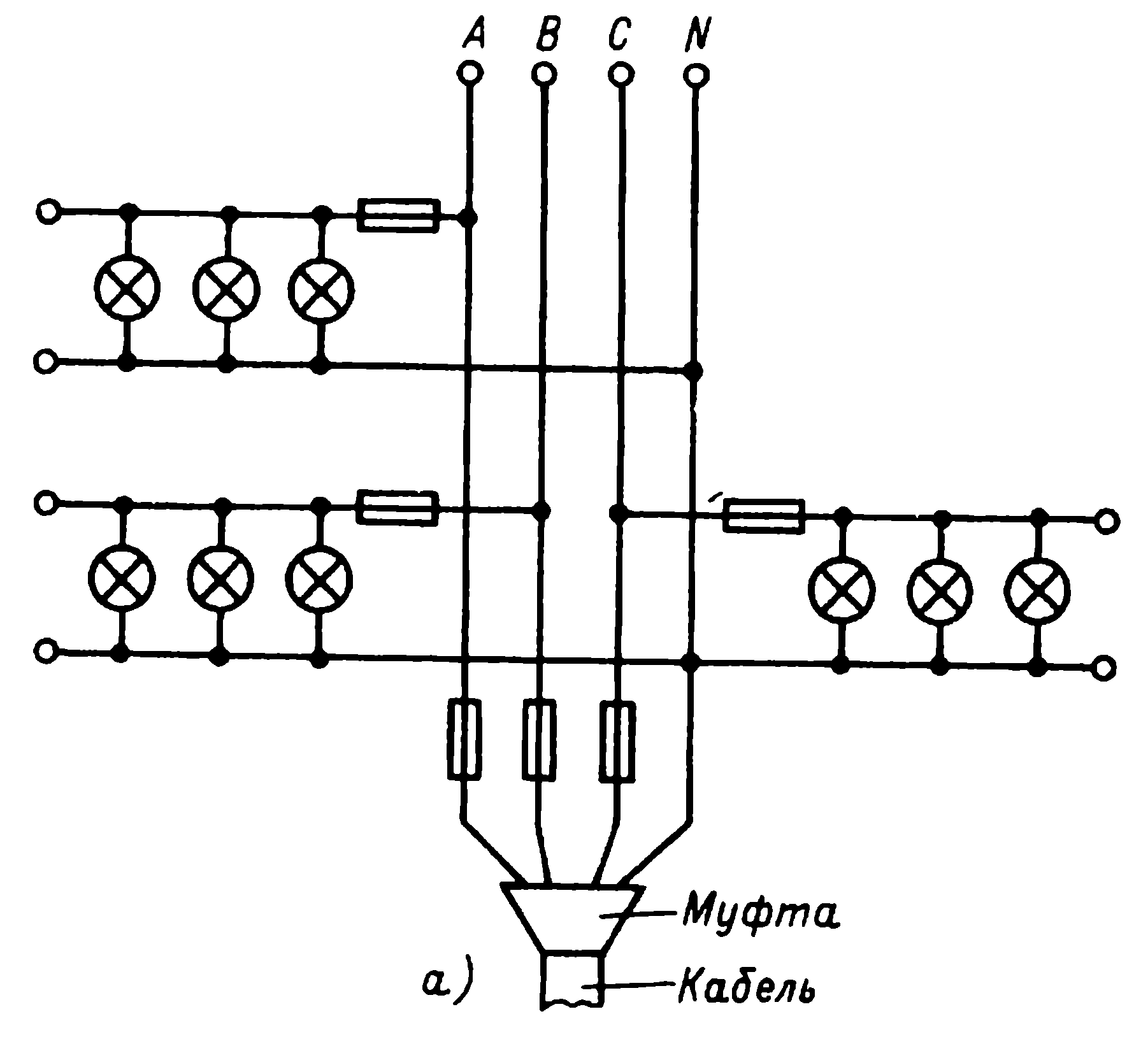
Задача 3.1. На рисунке 3.7 изображена схема четырехпроводной осветительной сети жилого дома с линейным напряжением U=220 В. В фазы А и В включено по 25 ламп, а в фазу С – 15 ламп, номинальная мощность каждой лампы P_{ном}=60 Вт, а номинальное напряжение U_{ном}=127 В. Определить токи в линейных и нейтральных проводах, построить векторную диаграмму токов и напряжений. Как изменятся токи в фазах А и В и в нейтральном проводе, если перегорит предохранитель в фазе С?
Рис.3.7.

Дано:  U=220 В  P_{ном}=60 Вт  U_{ном}=127 В  N₁=25  N₂=15 | Решение:  Мощность каждой фазы:  $P_{A}=P_{B}=P_{\text{ном}}⋅N_{1}=\text{60}⋅\text{25}=\text{1500}$ Вт,  $P_{C}=P_{\text{ном}}⋅N_{2}=\text{60}⋅\text{15}=\text{900}$ Вт.  Линейные токи  $I_{A}=I_{B}=\frac{P}{U_{ф}}=\frac{\text{1500}}{\text{127}}=\text{11},8$А,  $I_{С}=\frac{P}{U_{ф}}=\frac{\text{900}}{\text{127}}=7,1$А.
I_{A}, I_{B}, I_{C} - ?
$${\overset{}{I}}_{A}, {\overset{}{I}}_{B}, {\overset{}{I}}_{C}\text{ - ?}$$
$${\overset{}{I}}_{N}−?$$

Так как токи в резистивных элементах совпадают по фазе с напряжениями, то комплексные значения токов можно записать в виде
${\overset{}{I}}_{A}=\text{11},8 А; {\overset{}{I}}_{B}=\text{11},8e^{−j{\text{120}}^{∘}}\text{A;} {\overset{}{I}}_{C}=7,1e^{j {\text{120}}^{∘}}A$.
Изобразим схему замещения цепи (рис.3.8).
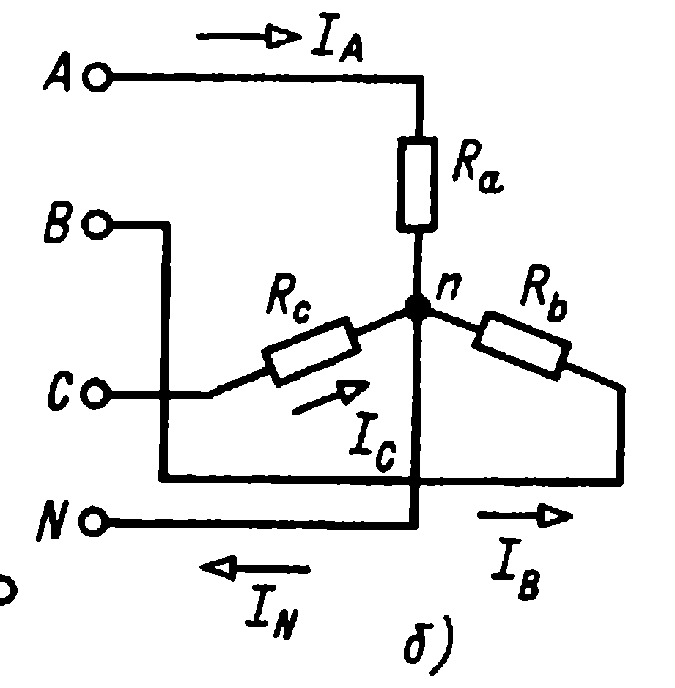
Рис. 3.8.
Схема замещения трехфазной цепи к задаче 3.1
Ток в нейтральном проводе может быть рассчитан двумя способами:
1) по первому закону Кирхгофа ${\overset{}{I}}_{N}={\overset{}{I}}_{A}+{\overset{}{I}}_{B}+{\overset{}{I}}_{C}$;

2) из векторной диаграммы (рис.3.9):
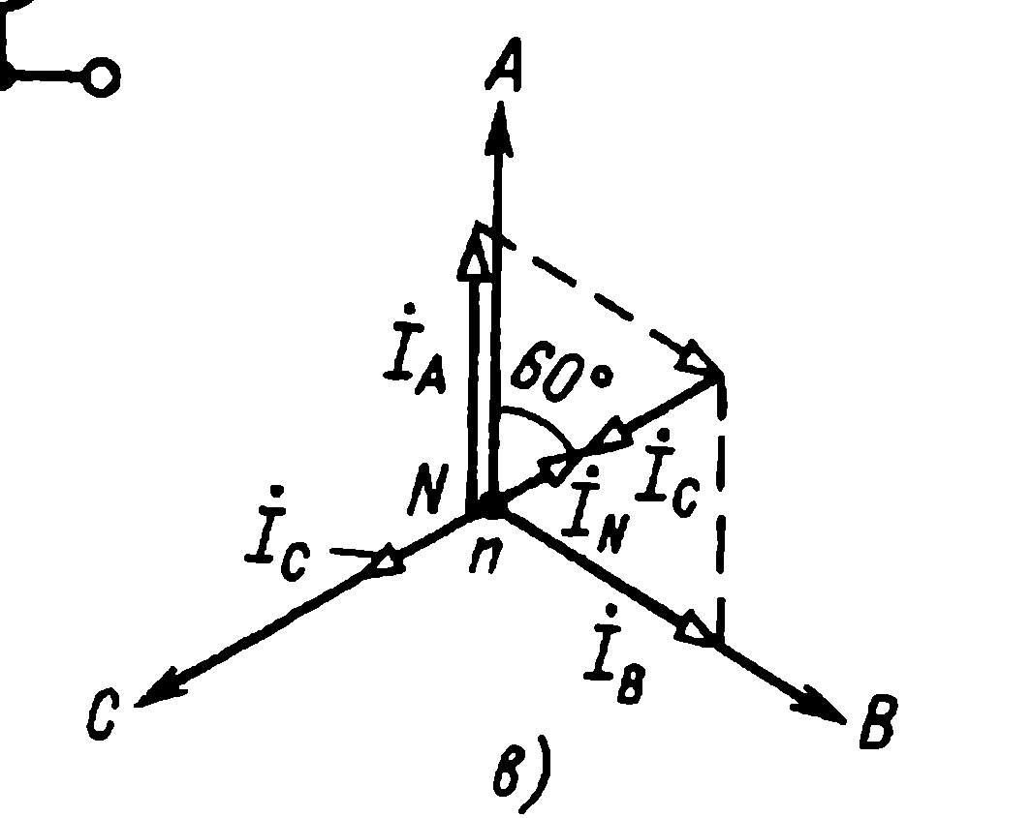
${\overset{}{I}}_{N}=4,7e^{−j {\text{60}}^{∘}}A$.
Рис.3.9.
Векторная диаграмма фазных значений силы тока к задаче 3.1
Если в фазе С перегорит предохранитель, то токи в фазах А и В останутся без изменения, а ток в нейтральном проводе
${\overset{}{I}}_{N}={\overset{}{I}}_{A}+{\overset{}{I}}_{B}=\text{11},8e^{−j {\text{60}}^{∘}}A$.
Ответ: ${\overset{}{I}}_{A}=\text{11},8 А; {\overset{}{I}}_{B}=\text{11},8e^{−j{\text{120}}^{∘}}\text{A;} {\overset{}{I}}_{C}=7,1e^{j {\text{120}}^{∘}}A$, ${\overset{}{I}}_{N}=4,7e^{−j {\text{60}}^{∘}}A$, ${\overset{}{I}}_{N}=\text{11},8e^{−j {\text{60}}^{∘}}A$

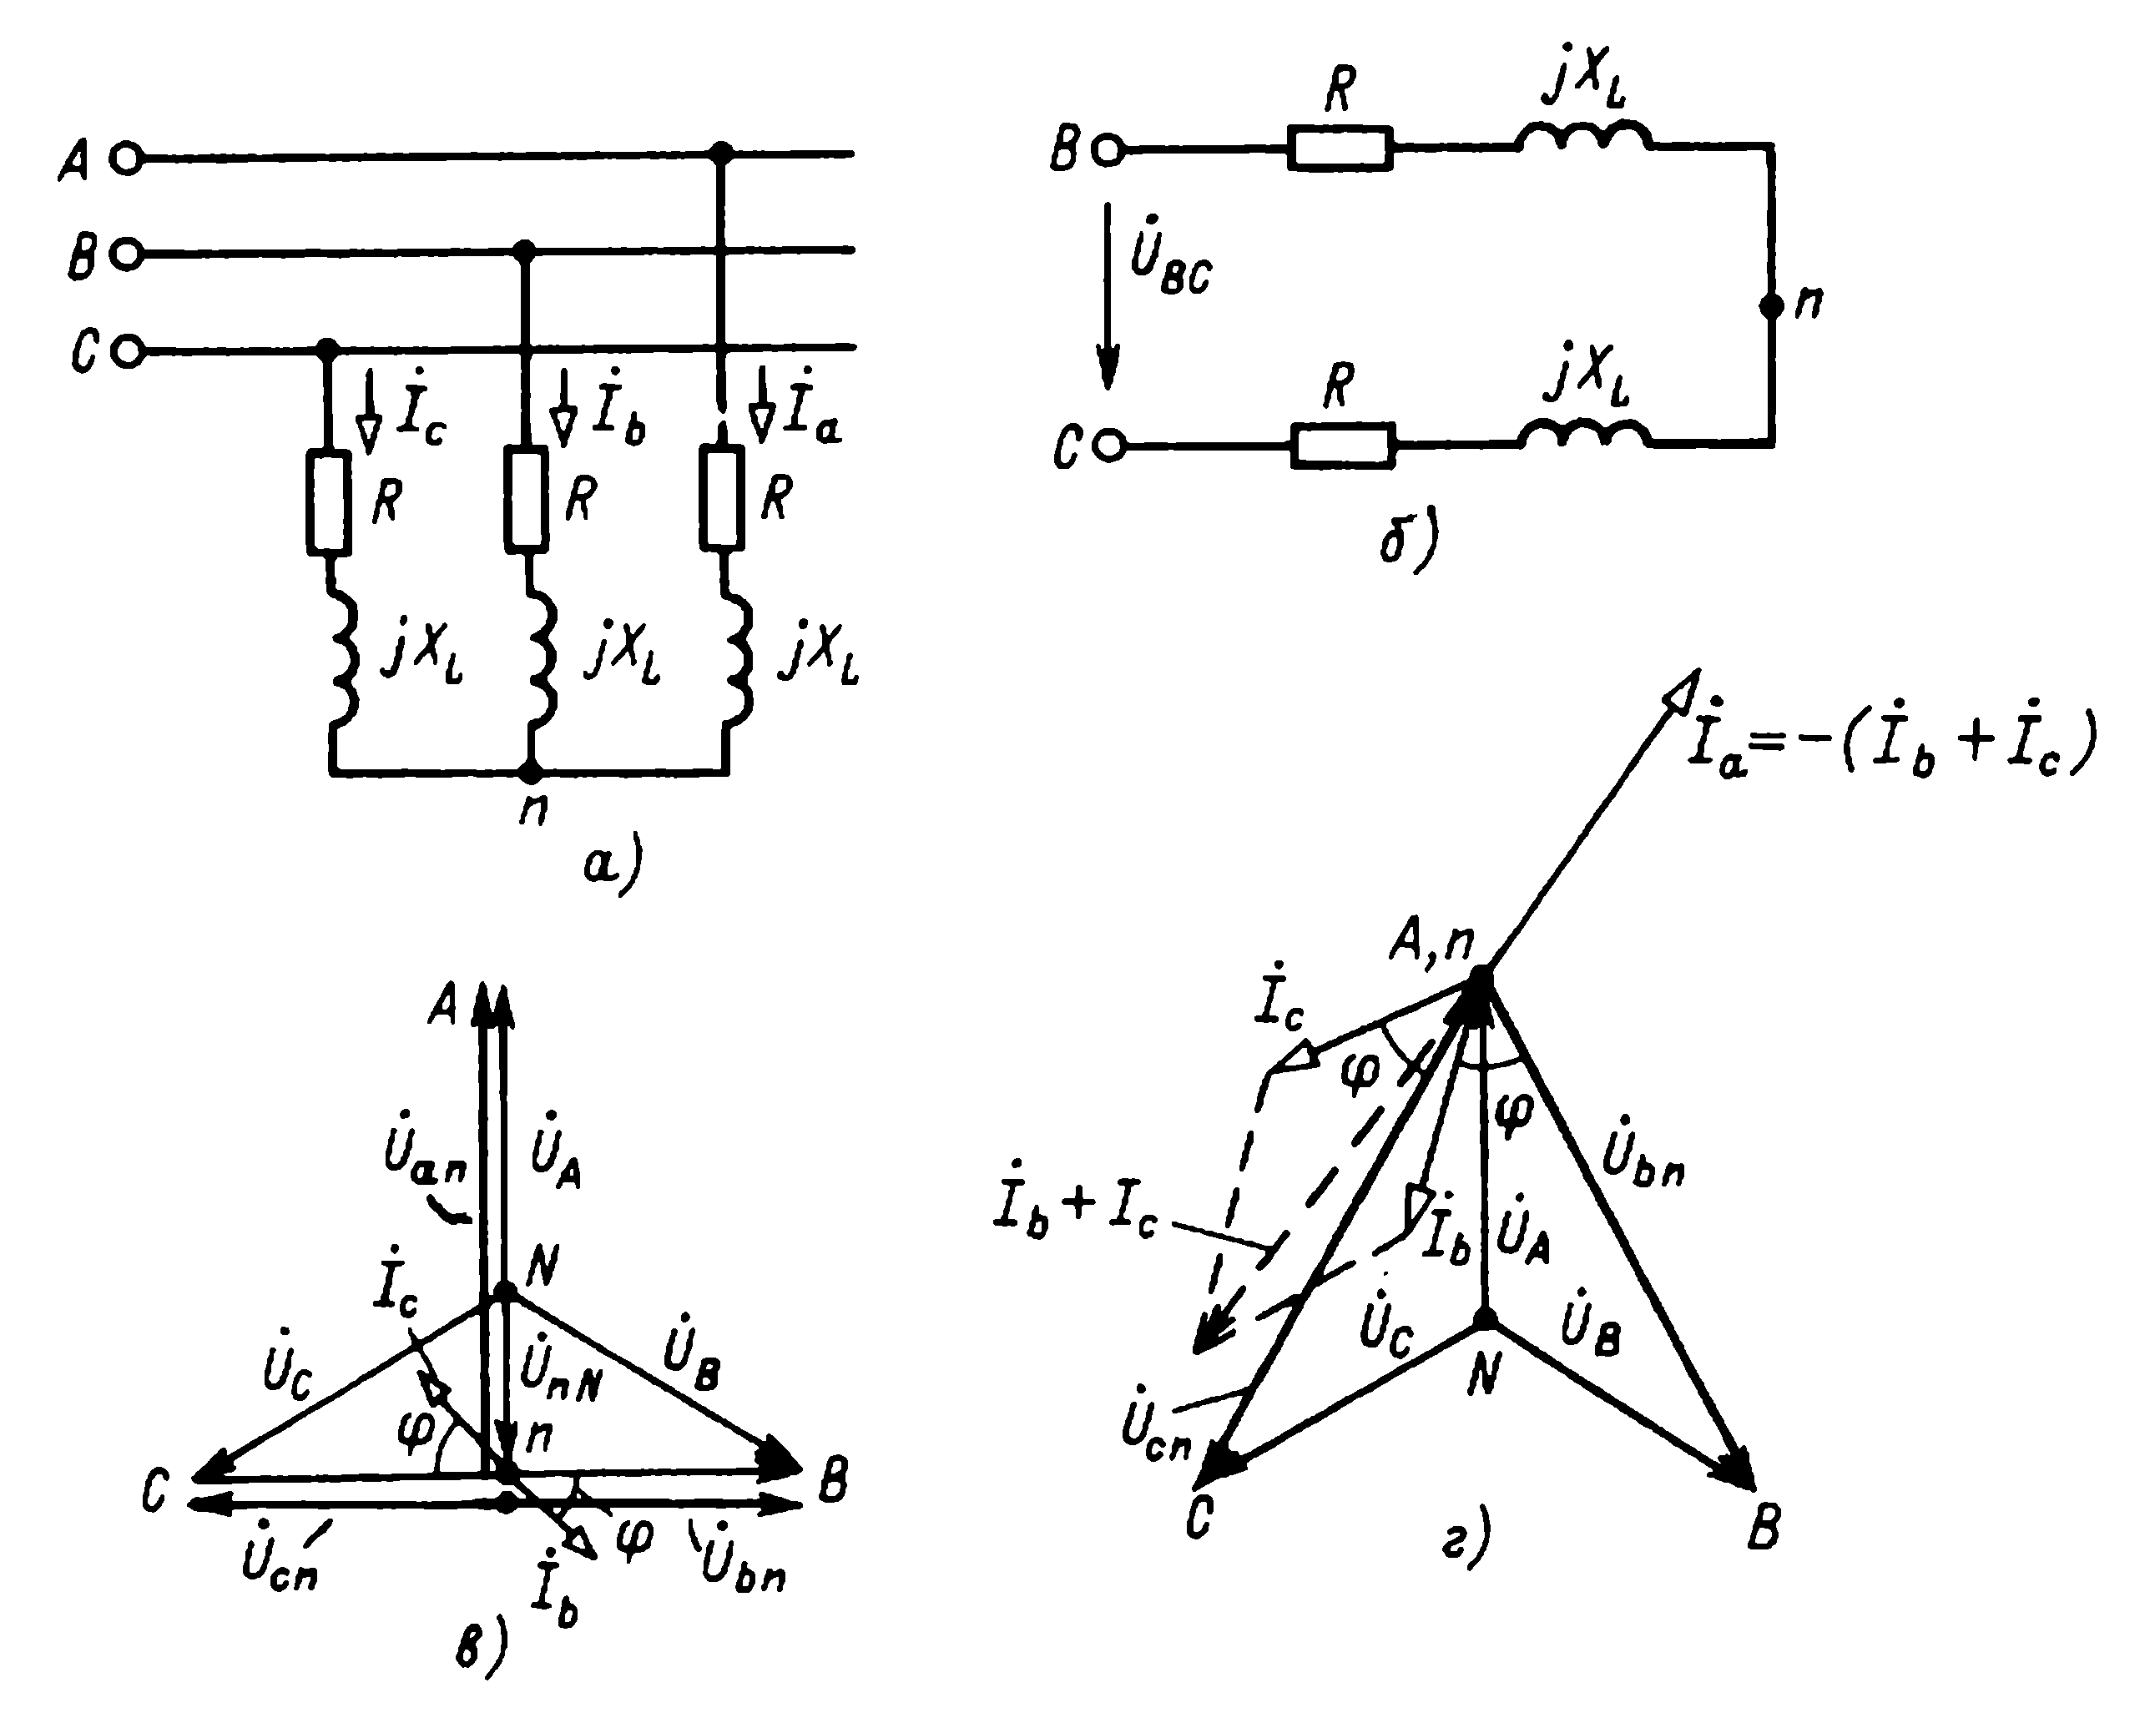
Задача 3.2. Трехфазный симметричный активно-индуктивный приемник подключен к сети с линейным напряжением U=380В (рис.3.10). Сопротивления фаз приемника ${\underline{Z}}_{a}={\underline{Z}}_{b}={\underline{Z}}_{c}=R+{\text{jX}}_{L}=\left(3+j 4\right)$ Ом. Определить фазные напряжения и токи в нормальном режиме, а также при обрыве и коротком замыкании фазы А.
Рис. 3.10.

Дано:  U=380В  ${\underline{Z}}_{a}={\underline{Z}}_{b}={\underline{Z}}_{c}=R+{\text{jX}}_{L}=\left(3+j 4\right)$ Ом | Решение:  В нормальном режиме $U_{a}=U_{b}=U_{c}=\frac{U}{\sqrt{3}}=\text{220} \text{В;}$  Сила тока определим из закона Ома для цепи переменного тока:  $$I_{a}=I_{b}=I_{c}=\frac{U_{ф}}{\sqrt{R^{2}+X_{L}^{2}}}=\frac{\text{220}}{5}=\text{44} A\text{.}$$  где U_{ф} – фазовое напряжение; Z_{ф} – полное сопротивление цепи переменного тока; X_{L} – индуктивное сопротивление; R – активное сопротивление.
${\overset{}{I}}_{a}$, ${\overset{}{I}}_{b}$, ${\overset{}{I}}_{с}$ - ?
$U_{a}, U_{b}, U_{c}$ - ?

Рис. 3.11.
Схема замещения (при обрыве фазы А) к задаче 3.2.
При обрыве фазы А (рис. 3.11) фазы В и С окажутся соединенными последовательно и будут подключены к линейному напряжению U_{BC}.При этом фазные напряжения уменьшаться и станут равными
$$U_{b}=U_{c}=\frac{U_{л}}{2}=\frac{\text{380}}{2}=\text{190} В\text{.}$$
На векторной диаграмме (рис. 3.12) точка n окажется посередине вектора ${\overset{}{U}}_{\text{BC}}$. Напряжения на фазах приемника U_{a}, U_{b} и U_{c} можно построить, если соединить точки А, В и С с точкой n.
Рис. 3.12.
Векторная диаграмма линейных и фазных напряжений к задаче 3.2.

Из построения следует, то напряжение U_{а} станет равным
$U_{a}=1,5U_{ф}=\text{330} B$.
Токи в фазах
$$I_{a}=0, I_{b}=I_{c}=\frac{\text{190}}{5}=\text{38} A\text{.}$$
На векторной диаграмме токи ${\overset{}{I}}_{a}$ и ${\overset{}{I}}_{b}$ отстают соответственно от напряжений ${\overset{}{U}}_{b}$ и ${\overset{}{U}}_{c}$ на угол
$ϕ=\text{arctg}\left(X/R\right)={\text{53}}^{∘}{\text{10}}^{}$.
При коротком замыкании фазы А потенциал точки n $ϕ_{n}=ϕ_{A}$.
Рис. 3.13.
Векторная диаграмма фазных и линейных напряжений при коротком замыкании фазы А к задаче 3.2.
Следовательно, точка n на векторной диаграмме (рис. 3.13) сместится в точку А, напряжения фаз b и c станут равными линейным напряжениям генератора:
${\overset{}{U}}_{\text{bn}}={\overset{}{U}}_{\text{BA}}, U_{\text{cn}}={\overset{}{U}}_{\text{CA}}$.
Напряжение ${\overset{}{U}}_{an}=0$.
Модули токов: $I_{b}=I_{c}=\frac{U_{л}}{z_{Ф}}=\frac{\text{380}}{5}=\text{76} A$.
Ток ${\overset{}{I}}_{a}=−\left({\overset{}{I}}_{b}+{\overset{}{I}}_{c}\right)$ может быть найден из векторной диаграммы. Модуль этого тока $I_{a}≈\text{131}$ А.
Таким образом, в трехпроводной цепи сумма комплексных значений линейных токов равна нулю.
Ответ: 1) $U_{a}=U_{b}=U_{c}=\text{220} \text{В;}$$I_{a}=I_{b}=I_{c}=\text{44} A\text{.}$
2) $U_{a}=\text{330} B$; $U_{b}=U_{c}=\text{190} В\text{.}$, $I_{a}=0, I_{b}=I_{c}=\text{38} A\text{.}$
3) $I_{a}≈\text{131}$ А; $I_{b}=I_{c}=\text{76} A$

Задача 3.3. В трехфазную сеть с линейным напряжением U=380 В включен симметричный приемник, соединенный треугольником, каждая фаза которого имеет активное сопротивление R=8 Ом и индуктивное X_{L}=6 Ом (рис. 3.14). Определить линейные и фазные токи, построить векторную диаграмму.
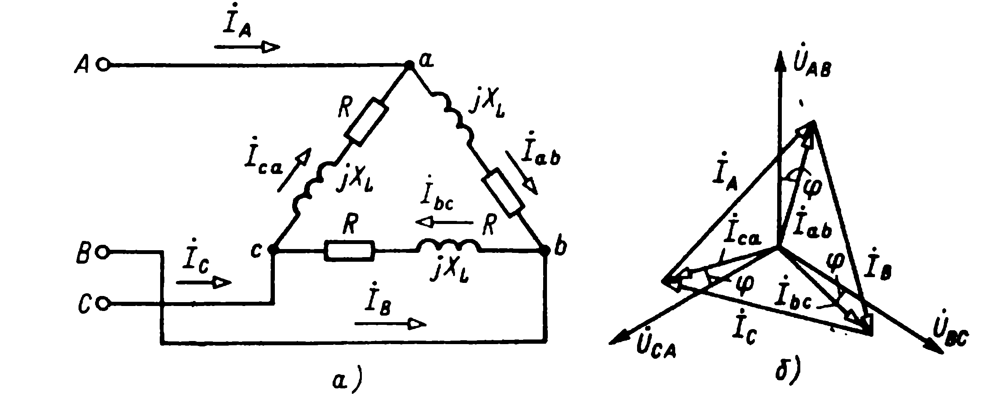
Рис.3.14.

Дано:  U=380 В  R=8 Ом  X_{L}=6 Ом | Решение:  Приемник симметричный, поэтому расчет можно проводить для одной фазы.  Фазные токи приемника определим из закона Ома для цепи переменного тока  $I_{ф}=\frac{U}{Z_{ф}}=\frac{U}{\sqrt{R^{2}+X_{L}^{2}}}=\frac{\text{380}}{\sqrt{8^{2}+6^{2}}}=\text{38}$А,  где U – линейное напряжение; Z_{ф} – полное сопротивление цепи переменного тока; X_{L} – индуктивное сопротивление; R – активное сопротивление.
$I_{ф}$- ?
$I_{л}$ - ?

Векторы фазных токов отстают от соответствующих векторов линейных напряжений на угол φ:
$\text{cos}ϕ=\frac{R}{Z_{ф}}=\frac{8}{\sqrt{8^{2}+6^{2}}}=0,8; ϕ={\text{37}}^{∘}$.
Линейные токи связаны с фазовыми токами следующим соотношением:
$I_{л}=\sqrt{3} I_{ф}=\sqrt{3}⋅\text{38}=\text{66}$А.
Векторная диаграмма изображена на рис. 3.15. При ее построении начальная фаза линейного напряжения ${\overset{}{U}}_{\text{AB}}$ принята равной нулю.
Рис.3.15.
Векторная диаграмма фазовых напряжений и токов к задаче 3.3

Ответ: $I_{ф}=\text{38}$ А, $I_{л}=\text{66}$ А
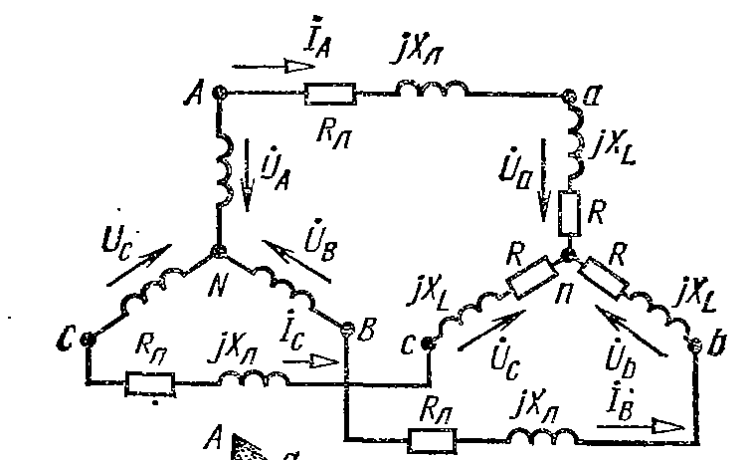
Задача 3.4. К трехпроводной трехфазной сети подключен приемник, соединенный звездой, активная мощность которого Р=2900 Вт, напряжение U=220 В и cosφ₂=0,5. Каждый провод линии, соединяющий генератор и приемник, имеет активное сопротивление R_{л} = 0,8 Ом и индуктивное сопротивление Х_{л} = 1,5 Ом. Найти напряжение на зажимах генератора, а также его активную и реактивную мощности. Определить падение и потерю напряжения в линии. Построить векторную диаграмму.
Рис.3.16.
Дано:  Р=2900 Вт  U=220 В  cosφ₂=0,5  R_{л} = 0,8 Ом  Х_{л} = 1,5 Ом | Решение:  Предположим, что обмотки генератора соединены звездой (рис.3.17). Поскольку приемник симметричный, напряжение между нейтралями генератора и приемника равно нулю, поэтому каждую фазу цепи можно рассматривать независимо от других фаз и расчет проводить только для одной фазы, например А.  Фазный ток приемника равен линейному току:  $I_{A}=\frac{P}{\sqrt{3}U_{п}\text{cos}ϕ_{2}}=\frac{\text{2900}}{\sqrt{3}⋅\text{220}⋅\text{05}}=\text{15},2 А$.
$U_{A}−?$ $U_{ф}−?$ $U−?$
${ΔU}_{л}−?$ $U_{\text{пр}}−?$
$P−?$ $Q−?$

Фазное напряжение приемника
$$U_{ф}=\frac{U_{п}}{\sqrt{3}}=\frac{\text{220}}{\sqrt{3}}=\text{127} В$$
Сопротивление фаз приемника определим из закона Ома для цепи переменного тока
$Z_{п}=\frac{U_{ф}}{I}=\frac{\text{127}}{\text{15},2}=8,\text{36} \text{Ом}$,
$R=Z_{п}⋅\text{cos}ϕ_{2}=8,\text{36}⋅0,5=4,2 \text{Ом}$,
$X_{L}=Z_{п}⋅\text{sin}ϕ_{2}=8,\text{36}⋅\text{sin}\text{60}=7\text{,2} \text{Ом}$.
Сопротивление фазы (с учетом сопротивления линии)
$Z=\sqrt{{\left(R_{л}+R\right)}^{2}+{\left(X_{л}+X_{L}\right)}^{2}}=\sqrt{{\left(0,8+4,2\right)}^{2}+{\left(1,5+7,2\right)}^{2}}=\text{10} \text{Ом}$.
Фазное и линейное напряжение генератора
$$\begin{aligned}U_{A}=I_{A}⋅Z=I_{A}⋅\sqrt{{\left(R_{л}+R\right)}^{2}+{\left(X_{л}+X_{L}\right)}^{2}}=\text{152} В \\ \end{aligned}$$
$$U=\sqrt{3}U_{A}=\sqrt{3⋅\left({\left(R_{л}+R\right)}^{2}+{\left(X_{л}+X_{L}\right)}^{2}\right)}=\sqrt{3⋅\left(5^{2}+{8,7}^{2}\right)}=\text{263},3 В$$
Падение напряжения в проводах линии
$\begin{aligned}U_{\text{пр}}=I_{A}⋅Z_{л}=I_{A}⋅\sqrt{{\left(R_{л}\right)}^{2}+{\left(X_{л}\right)}^{2}}=\text{15},2⋅\sqrt{{0,8}^{2}+{1,5}^{2}}=\text{25},8 В \\ \end{aligned}$.
Потеря напряжения в линии равна арифметической разности линейных напряжений в начале и конце линии:
${ΔU}_{л}=\sqrt{3}\left(U_{A}−U_{ф}\right)=\sqrt{3}⋅\left(\text{152}−\text{127}\right)=\text{43},3 В$.
Векторную диаграмму строим для одной фазы. Вектор фазного напряжения приемника ${\overset{}{U}}_{A}$(рис. 3.17) и вектор фазного тока ${\overset{}{I}}_{ф}$ сдвинуты относительно друг друга на угол φ₂=60°.
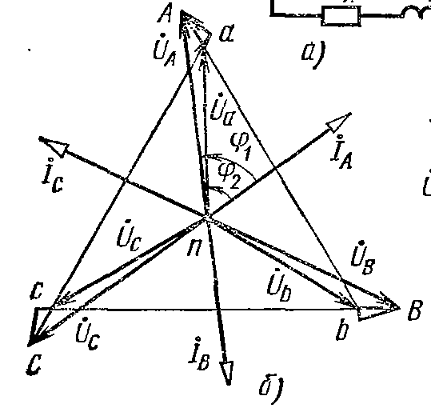
Прибавляя к вектору ${\overset{}{U}}_{а}$ вектор падения напряжения в активном сопротивлении провода линии и вектор индуктивного падения напряжения, модули которых равны
Рис.3.17.
Векторная диаграмма фазовых напряжений и токов к задаче 3.4.
$R_{л}⋅I_{A}=\frac{R_{л}⋅P}{\sqrt{3}⋅U_{п}⋅\text{cos}ϕ_{2}}=\frac{0,8⋅\text{2900}}{\text{1,73}⋅\text{220}⋅\text{0,5}}=\text{12},2$ В
$X_{л}⋅I_{A}=\frac{X_{л}⋅P}{\sqrt{3}⋅U_{п}⋅\text{cos}ϕ_{2}}=\frac{1,5⋅\text{2900}}{\text{1,73}⋅\text{220}⋅\text{0,5}}=\text{22},9$ В,
получаем вектор фазного напряжения генератора ${\overset{}{U}}_{A}$.
Вектор ${\overset{}{U}}_{л}$, равный сумме векторов $R_{л}⋅I_{A}$ и $X_{л}⋅I_{A}$, изображает вектор падения напряжения в проводе линии (рис.3.18). Аналогично строятся векторы напряжений двух других фаз.
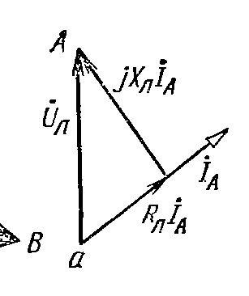
Рис.3.18.
Векторная диаграмма к задаче 3.4.

Коэффициент мощности генератора
$$\text{cos}ϕ_{1}=\frac{R_{л}+R}{Z}=\frac{0,8+4,2}{\text{10}}=0,5$$
Активная мощность генератора
$$P=\sqrt{3}⋅U⋅I⋅\text{cos}ϕ_{1}=3\left(R_{л}+R\right)⋅I^{2}=3\left(0,8+4,2\right)⋅\text{15},2=\text{2000},9 \text{Вт}$$
Полная мощность
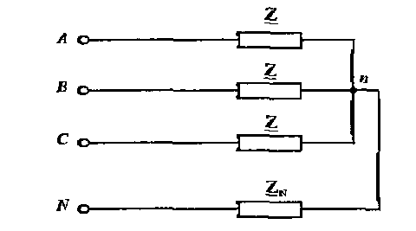
$$S=\sqrt{3}⋅U⋅I=\sqrt{3}⋅\text{263},3⋅\text{15},2=\text{6931},9 В⋅А$$
Рис.3.19.

Реактивная мощность генератора
$$Q=\sqrt{S^{2}−P^{2}}=\sqrt{\text{6931},9^{2}−\text{2000},9^{2}}=\text{6636},9 \text{Вар}$$

Ответ: $U_{A}=\text{152} В$, $U=\text{263},3 В$, ${ΔU}_{л}=\text{43},3 В$, $U_{\text{пр}}=\text{25},8 В$, $P=\text{2000},9 \text{Вт}$, $Q=\text{6636},9 \text{Вар}$, $U_{ф}=\text{127} В$

Задача 3.5. Трехфазная нагрузка, соединенная звездой, симметрична, т.е. ${\underline{Z}}_{A}={\underline{Z}}_{B}={\underline{Z}}_{C}=\underline{Z}$ (рис.3.19). Фазные напряжения генератора несимметричны и содержат составляющие прямой, обратной и нулевой последовательностей. Определить сопротивление фаз для каждой последовательности.

Дано:  $${\underline{Z}}_{A}={\underline{Z}}_{B}={\underline{Z}}_{C}=\underline{Z}$$ | Решение:  Токи и напряжения одноименных последовательностей на участке цепи связаны законом Ома. Так как нагрузка статическая, то сопротивления фазы для токов прямой и обратной последовательности одинаковы:  $${\underline{Z}}_{1}={\underline{Z}}_{2}=\frac{{\overset{}{U}}_{A1}}{{\overset{}{I}}_{A1}}=\frac{{\overset{}{U}}_{A2}}{{\overset{}{I}}_{A2}}=\underline{Z}$$
Сопротивление нейтрального провода ${\underline{Z}}_{N}$ не оказывает влияния на составляющие токов прямой и обратной последовательностей, так как сумма фазных токов этих последовательностей равна нулю и ток нейтрального провода равен нулю. Эквивалентная схема для этих последовательностей изображена на рисунке 3.20.
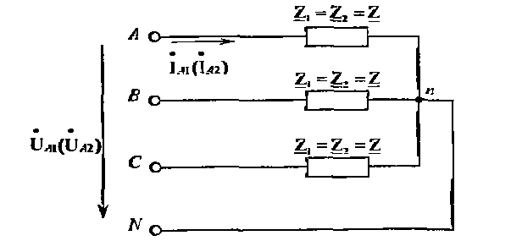
Рис.3.20.

Определим сопротивление фазы ${\underline{Z}}_{0}$ для нулевой последовательности. Симметричная система фазных напряжений генератора нулевой последовательности ${\overset{}{U}}_{A0}={\overset{}{U}}_{B0}={\overset{}{U}}_{C0}$ создает симметричную систему фазных токов нулевой последовательности ${\overset{}{I}}_{A0}={\overset{}{I}}_{B0}={\overset{}{I}}_{C0}$. Ток в нейтральном проводе равен ${\overset{}{I}}_{N}={\overset{}{3I}}_{A0}$. По второму закону Кирхгофа для фазы А (рис.3.19)
${\overset{}{U}}_{A0}={\overset{}{I}}_{A0}⋅\underline{Z}+3{\overset{}{I}}_{A0}⋅{\underline{Z}}_{N}={\overset{}{I}}_{A0}\left(\underline{Z}+3{\underline{Z}}_{N}\right)$,
откуда
${\underline{Z}}_{0}=\frac{{\overset{}{U}}_{A0}}{{\overset{}{I}}_{A0}}=\underline{Z}+3{\underline{Z}}_{N}$.
Эквивалентная схема для токов нулевой последовательности представлена на рисунке 3.21.

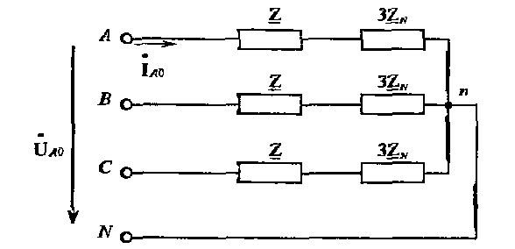
Рис.3.21.

Задача 3.6. В конце трехфазной линии произошло короткое замыкание фазы А на землю (рис. 3.22). Определить ток короткого замыкания и напряжения в месте короткого замыкания (между линиями и землей). В цепи действует генератор с симметричной системой ЭДС, фазная ЭДС генератора Е_{ф} = 220 В. Сопротивления различных последовательностей: а) генератора ${\underline{Z}}_{Г1}=j\text{10} \text{Ом,}$ ${\underline{Z}}_{Г2}=j2 \text{Ом,}$${\underline{Z}}_{Г1}=j 1 \text{Ом;}$б) линии ${\underline{Z}}_{Л1}={\underline{Z}}_{\text{Л2}}=j 2 \text{Ом,}$${\underline{Z}}_{Л0}=j 3 \text{Ом,}$${\underline{Z}}_{N}=j 1 \text{Ом}\text{.}$
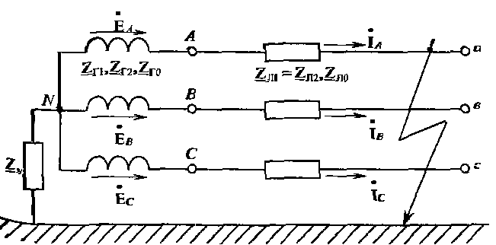
Рис.3.22.

Дано:  Е_{ф} = 220 В  $${\underline{Z}}_{Г1}=j\text{10} \text{Ом}$$  ${\underline{Z}}_{Г2}=j2 \text{Ом}$  $${\underline{Z}}_{Г1}=j 1 \text{Ом}$$  $${\underline{Z}}_{Л1}={\underline{Z}}_{\text{Л2}}=j 2 \text{Ом}$$  $${\underline{Z}}_{Л0}=j 3 \text{Ом}$$  $${\underline{Z}}_{N}=j 1 \text{Ом}$$ | Решение:  В соответствии с принципом компенсации заменим сопротивления приемника в конце линии несимметричными источниками ЭДС (напряжений), которые можно разложить на симметричные составляющие прямой, обратной и нулевой последовательности (рис.3.23), приняв фазу А, за основную. На основании принципа наложения рассмотрим отдельно каждую из последовательностей. Получаем расчетные схемы для фазы А (рис. 3.24, а-в).
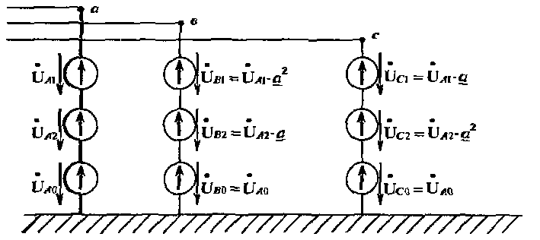
Рис.3.23.

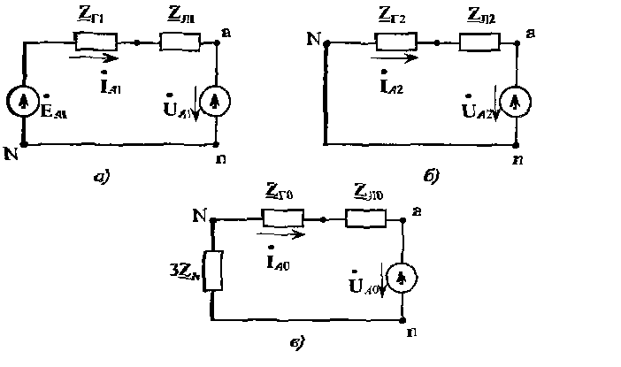
Рис.3.24.

Так как источник ЭДС симметричный, он имеет составляющие только прямой последовательности: ${\overset{}{E}}_{A1}=E_{A}=\text{220} В$, ${\overset{}{E}}_{A2}=E_{A0}=0 В$, (если бы ЭДС генератора были несимметричными, то их необходимо было бы предварительно разложить на симметричные составляющие).
На основании второго закона Кирхгофа:
${\overset{}{Е}}_{A1}={\overset{}{I}}_{А1}\left({\underline{Z}}_{\text{Г1}}+{\underline{Z}}_{\text{Л1}}\right)+{\overset{}{U}}_{A1}$, (1)
$0={\overset{}{I}}_{А2}\left({\underline{Z}}_{\text{Г2}}+{\underline{Z}}_{\text{Л2}}\right)+{\overset{}{U}}_{A2}$, (2)
$0={\overset{}{I}}_{А0}\left({\underline{Z}}_{\text{Г0}}+{\underline{Z}}_{\text{Л0}}+3{\underline{Z}}_{N}\right)+{\overset{}{U}}_{A0}$ (3)
Дополнительные уравнения записываются для конкретной несимметричной нагрузки в исходной схеме рисунка 3.22 (однофазное короткое замыкание):
${\overset{}{U}}_{A}=0$, ${\overset{}{U}}_{A1}+{\overset{}{U}}_{А2}+{\overset{}{U}}_{А3}=0$; (4)
${\overset{}{I}}_{B}=0$, ${\overset{}{I}}_{B1}+{\overset{}{I}}_{B2}+{\overset{}{I}}_{B0}={\overset{}{I}}_{A1}{\underline{a}}^{2}+{\overset{}{I}}_{A2}\underline{a}+{\overset{}{I}}_{A0}=0$; (5)
${\overset{}{I}}_{C}=0$, ${\overset{}{I}}_{C1}+{\overset{}{I}}_{C2}+{\overset{}{I}}_{C0}={\overset{}{I}}_{A1}{\underline{a}}^{2}+{\overset{}{I}}_{A2}\underline{a}+{\overset{}{I}}_{A0}=0$. (6)
совместное решение уравнений (1) - (6) дает симметричные составляющие токов и напряжений фазы А.
Из уравнений (5) и (6) следует, что
${\overset{}{I}}_{А1}={\overset{}{I}}_{А2}={\overset{}{I}}_{А0}$, т.к. $\left({\underline{a}}^{2}+\underline{a}+1\right)=0\text{.}$
Складывая уравнения (1), (2) и (3) с учетом (4), получаем
$$\begin{aligned}{\overset{}{Е}}_{A1}={\overset{}{I}}_{А1}\left({\underline{Z}}_{\text{Г1}}+{\underline{Z}}_{\text{Л1}}\right)+{\overset{}{I}}_{A2}\left({\underline{Z}}_{\text{Г2}}+{\underline{Z}}_{\text{Л2}}\right)+{\overset{}{I}}_{A0}\left({\underline{Z}}_{\text{Г0}}+{\underline{Z}}_{\text{Л0}}+3{\underline{Z}}_{N}\right)= \\ \\ {\overset{}{I}}_{A1}\left({\underline{Z}}_{\text{Г1}}+{\underline{Z}}_{\text{Л1}}+{\underline{Z}}_{\text{Г2}}+{\underline{Z}}_{\text{Л2}}+{\underline{Z}}_{\text{Г0}}+{\underline{Z}}_{Л0}+3{\underline{Z}}_{N}\right)= \\ \\ {\overset{}{I}}_{A1}\left(j\text{10}+j2+j2+j2+j1+j3+j3\right)=j\text{23}{\overset{}{I}}_{A1},\end{aligned}$$
откуда
$${\overset{}{I}}_{A1}=\frac{\overset{}{E_{A1}}}{j\text{23}}=\frac{\text{220}}{j\text{23}}=−j9,\text{56} A={\overset{}{I}}_{A2}={\overset{}{I}}_{A0}\text{.}$$
Ток фазы А генератора
$\overset{}{I}={\overset{}{I}}_{A1}+{\overset{}{I}}_{A2}+{\overset{}{I}}_{A0}=−j\text{28},7=\text{28},7e^{−j{\text{90}}^{∘}} A$.
Токи в фазах В и С равны нулю, что соответствует уравнения (5) и (6):
${\overset{}{I}}_{B}=−j9,\text{56}\left({\underline{a}}^{2}+\underline{a}+1\right)=0,$ ${\overset{}{I}}_{C}=−j9,\text{56}\left({\underline{a}}^{2}+\underline{a}+1\right)=0\text{.}$
Ток в сопротивлении ${\underline{Z}}_{A}$:
${\overset{}{I}}_{N}=3{\overset{}{I}}_{A0}={\overset{}{I}}_{A}=\text{28},7e^{−j{\text{90}}^{∘}}$ А.
Симметричные составляющие напряжений в месте короткого замыкания находим из уравнений (1) – (3):
${\overset{}{U}}_{A1}={\overset{}{Е}}_{A1}−{\overset{}{I}}_{А1}\left({\underline{Z}}_{\text{Г1}}+{\underline{Z}}_{\text{Л1}}\right)=\text{220}+j9,\text{56}\left(j\text{10}+j2\right)=\text{105},2$ В;
${\overset{}{U}}_{A2}=−{\overset{}{I}}_{А2}\left({\underline{Z}}_{\text{Г2}}+{\underline{Z}}_{\text{Л2}}\right)=j9,\text{56}\left(j2+j2\right)=−\text{38},\text{24}$ В;
${\overset{}{U}}_{A0}=−{\overset{}{I}}_{А0}\left({\underline{Z}}_{\text{Г0}}+{\underline{Z}}_{\text{Л0}}+3{\underline{Z}}_{N}\right)=j9,\text{56}\left(j1+j3+j3\right)=−\text{66},\text{92}$ В.
Напряжения в месте короткого замыкания:
${\overset{}{{\overset{}{U}}_{A}=\overset{}{U}}}_{A1}+{\overset{}{U}}_{A2}+{\overset{}{U}}_{A0}=0$,
$$\begin{aligned}{\overset{}{{\overset{}{U}}_{B}=\overset{}{U}}}_{B1}+{\overset{}{U}}_{B2}+{\overset{}{U}}_{B0}={\overset{}{U}}_{A1}⋅{\underline{a}}^{2}+{\overset{}{U}}_{A2}⋅\underline{a}+{\overset{}{U}}_{A0}=\text{105},2\left(−0,5−j0,\text{87}\right)−\text{38},\text{24}\left(−0,5+j0,\text{87}\right)− \\ \\ −\text{66},\text{92}=\text{160}e^{−j{\text{129}}^{∘}} \text{В,}\end{aligned}$$
$$\begin{aligned}{\overset{}{{\overset{}{U}}_{C}=\overset{}{U}}}_{C1}+{\overset{}{U}}_{C2}+{\overset{}{U}}_{C0}={\overset{}{U}}_{A1}⋅\underline{a}+{\overset{}{U}}_{A2}⋅{\underline{a}}^{2}+{\overset{}{U}}_{A0}=\text{105},2\left(−0,5+j0,\text{87}\right)−\text{38},\text{24}\left(−0,5−j0,\text{87}\right)− \\ \\ −\text{66},\text{92}=\text{160}e^{j{\text{129}}^{∘}} В\text{.}\end{aligned}$$

Задачи для самостоятельного решения

№301. В цепи симметричный источник с напряжением фазы U_{ф} = 12 В подключен к несимметричной нагрузке, соединенной звездой с нулевым проводом (рис.3.25). Модули фазных сопротивлений нагрузки и нулевого провода Z= 3 Ом. Найти фазные токи и напряжения. Построить векторную диаграмму напряжений и токов.
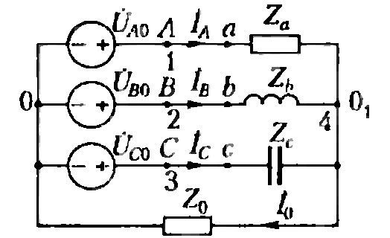
Рис.3.25.
Схема к задаче №301

№302. В цепи симметричный источник с напряжением фазы U_{ф} = 12 В подключен к несимметричной нагрузке, соединенной звездой с нулевым проводом (рис.3.26). Найти токи I_{A}, I_{B}, I_{C}, I₀, если фазные сопротивления нагрузки одинаковы $Z_{ф}=2⋅e^{−j{\text{30}}^{∘}}$. Построить векторную диаграмму напряжений и токов.
Рис.3.26.
Схема к задаче №302

№303. В схеме, изображенной на рисунке 3.27, сопротивление фаз нагрузки Z_{ф}=1,5 Ом. Линейное напряжение симметричного источника U_{л} = 15 В. Найти линейные токи I_{A}, I_{B}, I_{C}.

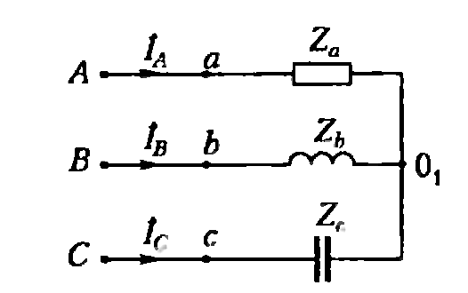
Рис.3.27.
Схема к задаче 303
№304. На рисунке 3.28. изображена однолинейная схема трехфазной цепи, состоящей из станции, подстанции и соединяющей их линии. Каждая фаза линии имеет активное сопротивление 1,2 Ом/км и индуктивное сопротивление 0,65 Ом/км. Определить ток, падение и потерю напряжения в линии. На схеме указаны значения линейного напряжения, мощности и cos φ приемника.
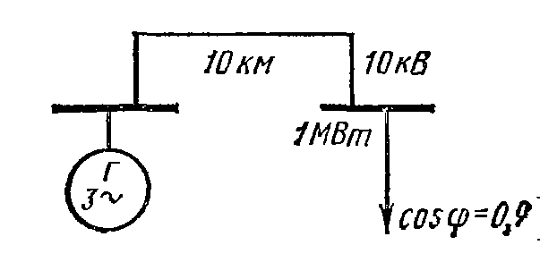
Рис. 3.28.
Схема к задаче №304

№305. Два симметричных трехфазных приемника, каждый их которых соединен звездой, подключены к трехпроводной линии (рис.3.29). Сопротивление фаз первого и второго приемников по 5 Ом каждый. Линейное напряжение источника питания 220 В. Определить фазные и линейные токи.
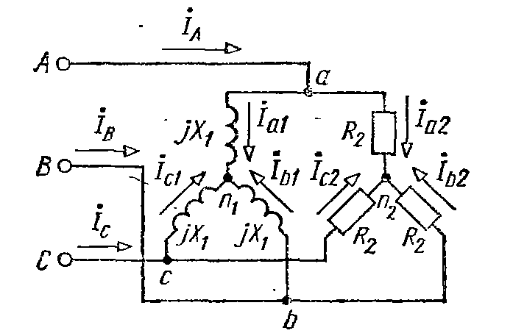

Рис. 3.29.
Схема к задаче №305

№306. Найти общий ток, мощность и коэффициент мощности установки из двух двигателей (рис.3.30.), у которых Р₁ = 3,5 кВт, U₁ =U₂ = 220 В, cosφ₁ = 0,87, η₁=75%, Р₁=8,5 кВт, cosφ₁ = 0,95, η₁=92%.
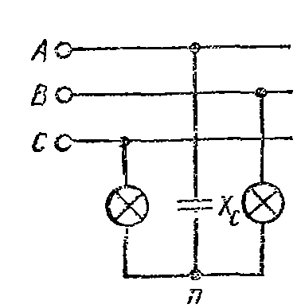
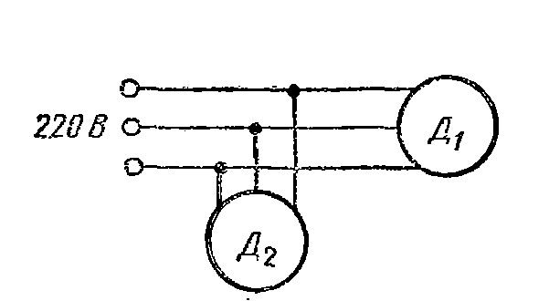
№307. Для определения последовательности фаз симметричной трехфазной системы с напряжением 220 В использован фазоуказатель (рис.3.31), состоящий из двух одинаковых ламп и конденсатора. Сопротивления ламп и конденсатора подобраны равными. Определить напряжение на зажимах ламп. Построить векторную диаграмму.
Рис.3.30.
Схема к задаче №306

Рис.3.31.
Схема к задаче №307

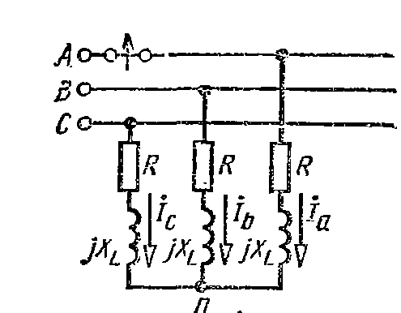
№308. Трехфазный приемник, соединенный звездой, подключен к сети с линейным напряжением 220 В (рис.3.32). Сопротивление фаз обмотки приемника 3,7 Ом и 5,2 Ом. Определить фазные напряжения и токи приемника при обрыве и коротком замыкании фазы а. Построить векторные диаграммы напряжений и токов.

Рис.3.31.
Схема к задаче №307
Рис.3.32.
Схема к задаче №308

№309. К зажимам симметричной трехфазной цепи с линейным напряжением 380 В подключены три одинаковых сопротивления $\overset{}{Z}=\left(\text{10}−j\text{10}\right) \text{Ом}$ (рис.3.33) В цепи имеется трехполюсный ключ, который позволяет соединять нагрузку звездой или треугольником. Определить, как будут меняться линейные токи и потребляемая нагрузкой активная и реактивная мощности при переключении нагрузки с треугольника на звезду. Построить векторные диаграммы.
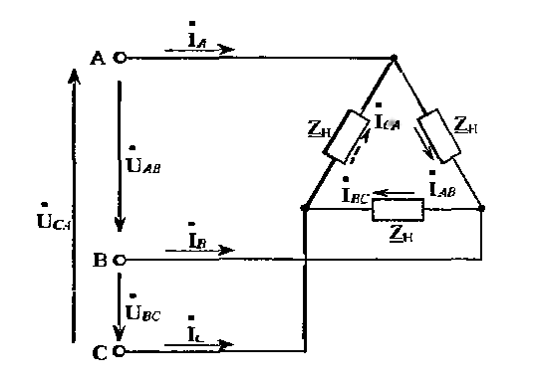
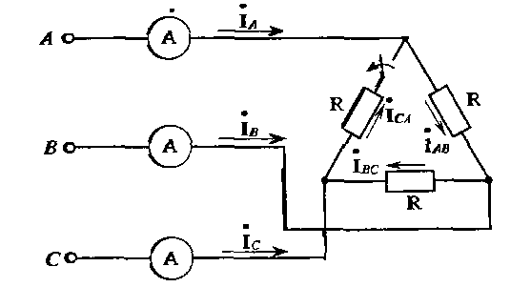
Рис.3.33.
Схема к задаче №309
Рис.3.34.
Схема к задаче №310

№310. Три амперметра при замкнутом рубильнике показывают по 12 А. Определить показания амперметров при разомкнутом рубильнике (рис. 3.34). Напряжения на зажимах цепи представляют собой симметричную звезду. Построить векторную диаграмму напряжений и токов.

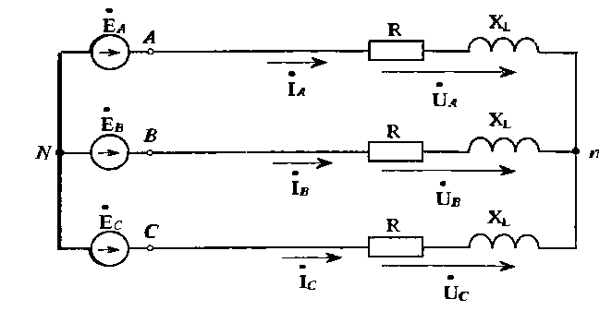
№311. Трехфазный приемник, соединенный звездой, подключен к сети с линейным напряжением 220 В (рис.3.35). Сопротивления фаз приемника $\overset{}{Z}=5⋅e^{j{\text{53}}^{∘}} \text{Ом}$. Определить фазные напряжения и токи приемника при обрыве и коротком замыкании фазы А. Построить векторные диаграммы напряжений и токов.
Рис.3.35.
Схема к задаче №311
№312. Определить ток в проводах линии, к которой подключен трехфазный двигатель с номинальной мощностью 10 кВт, если коэффициент мощности равен 0,85, коэффициент полезного действия 83%, а линейное напряжение сети 220 В (рис.3.36). Определить сопротивление фаз обмотки статора двигателя. На какое напряжение можно включить двигатель при соединении фаз обмотки статора треугольником и неизменной мощности двигателя? Построить векторную диаграмму напряжений и токов.
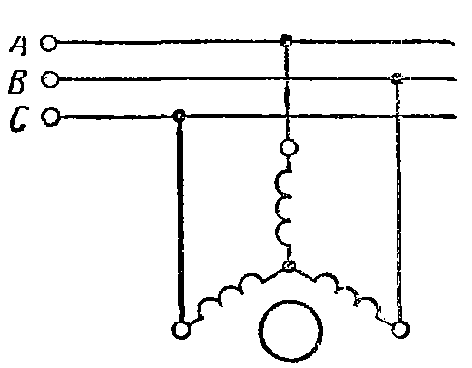

Рис.3.36.
Схема к задаче №312

№313. Для компенсации реактивной мощности в трехфазном приемнике ($Z_{A}=Z_{B}=Z_{C}=5+j\text{10} \text{Ом}$) к нему подключают батарею конденсаторов. Найти значение емкости конденсаторов при соединении приемника: 1) треугольником; 2) в звезду; и батареи конденсаторов: а) треугольником; б) в звезду. Рассчитайте ток конденсаторов и приемника, а также напряжения на конденсаторе и приемнике, если напряжение U_{ф}=220 В, круговая частота ω=50π с⁻¹.
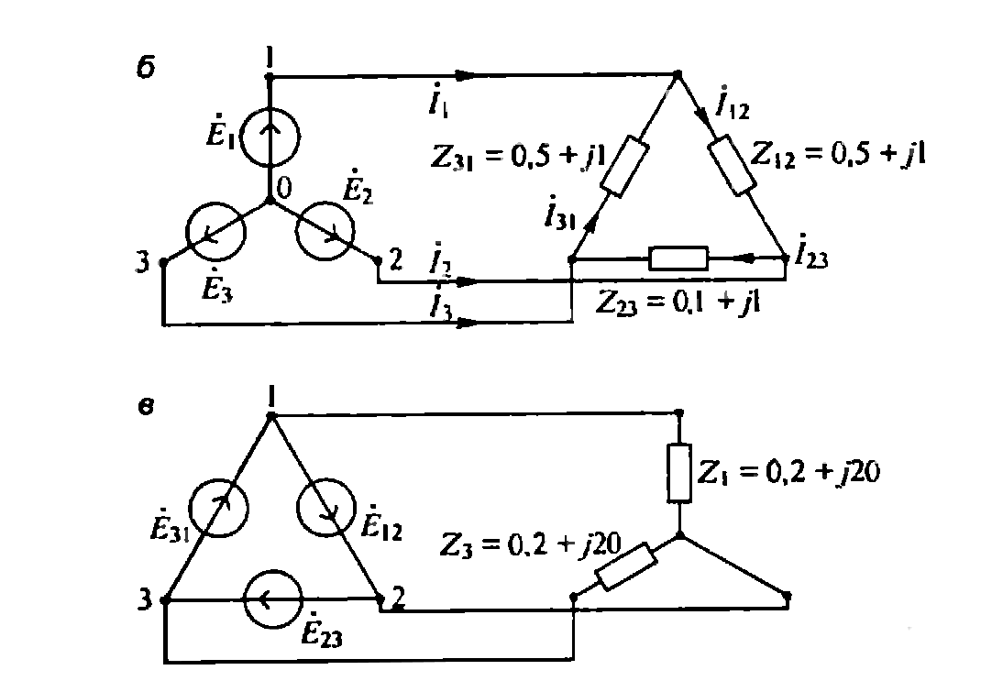
№314. Электродвижущая сила (Е_{m}=311 В) образуют симметричную систему прямой последовательности. Определить активную и реактивную мощности в нагрузке электрических цепей, схемы которых изображены на рис.3.37. Сопротивления нагрузки указаны в Омах.
Рис.3.37.
Схемы к задаче №314

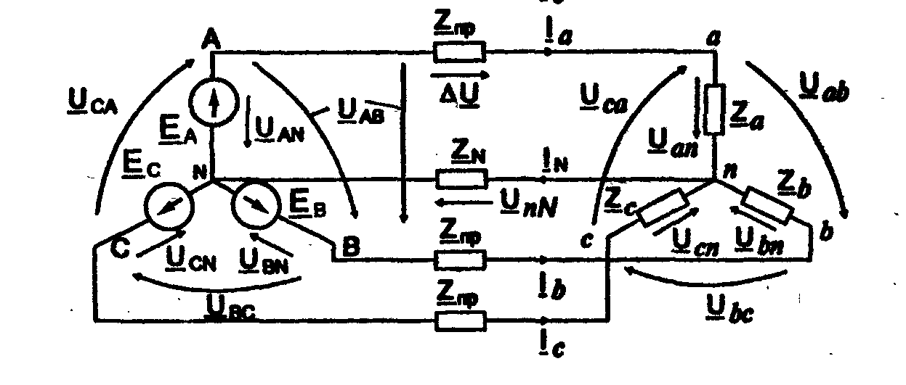
№315. К трехфазному генератору подключен симметричный приемник электрической энергии (рис.3.38). Линейное напряжение 220 В, сопротивление проводов $\overset{}{Z}=0,5+j1$, сопротивление приемника $\overset{}{Z}=\text{10}+j6$. Определить фазное напряжение генератора, токи, фазные и линейные напряжения приемника, падение напряжения в линейных проводах, мощность приемника. Построить векторную диаграмму напряжений и токов.
Рис.3.38.
Схемы к задаче №315

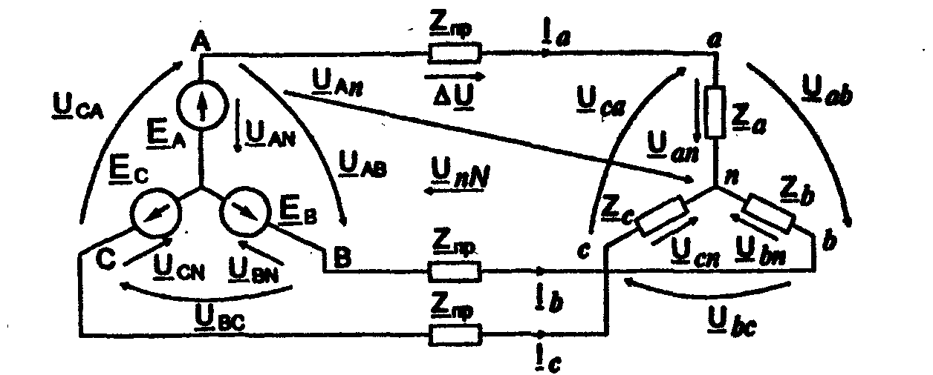
№316. В трехфазной электрической цепи к симметричному трехфазному генератору с фазным напряжением 220 В подключен несимметричный приемник (рис.3.39). Сопротивление фаз приемника ${\overset{}{Z}}_{а}=2+j4$, ${\overset{}{Z}}_{b}=4−j8$, ${\overset{}{Z}}_{с}=5$, сопротивление линейных проводов ${\overset{}{Z}}_{\text{пр}}=0,4+j0,8$, сопротивление нейтрального провода ${\overset{}{Z}}_{N}=0,5$. Определить напряжения и токи приемника, мощность приемника при наличии нейтрального провода и его обрыве. Построить векторную диаграмму напряжений и токов.
Рис.3.39.
Схема к задаче №316
№317. В схеме, представленной на рисунке 3.40, линейное напряжение источника равно 18 В. Сопротивления фаз нагрузки, соединенной треугольником ${\overset{}{Z}}_{\text{аb}}={\overset{}{Z}}_{\text{bc}}={\overset{}{Z}}_{\text{ca}}=2⋅e^{j{\text{30}}^{∘}}$. Найти фазные и линейные токи цепи. Построить векторную диаграмму напряжений и токов.
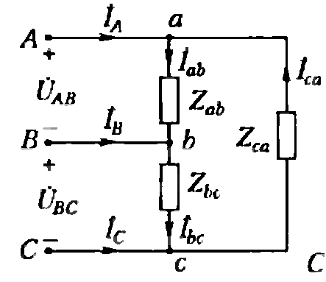
Рис.3.40.
Схема к задаче №317
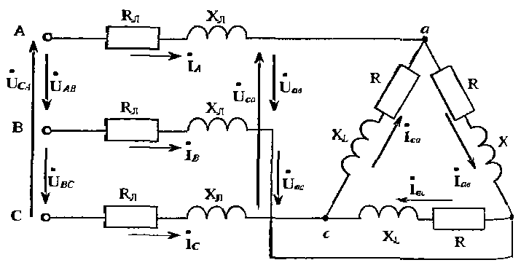
№318. На рисунке 3.41 активное сопротивление R=45 Ом, индуктивное сопротивление X_{L}=9 Ом, линейное сопротивление R_{л}=1 Ом и X_{л}=2,9 Ом. Линейные напряжения U_{aв}=U_{вс}=U_{са}=311 В. Определить линейные напряжения в начале линии.
Рис.3.41.
Схема к задаче №318

№319. Найти токи в приемниках и в линии, изображенных на рисунке 3.42, если напряжение источника U_{л}=330 В, сопротивления X_{L}=5 Ом, X_{C}=30 Ом, R=10 Ом.
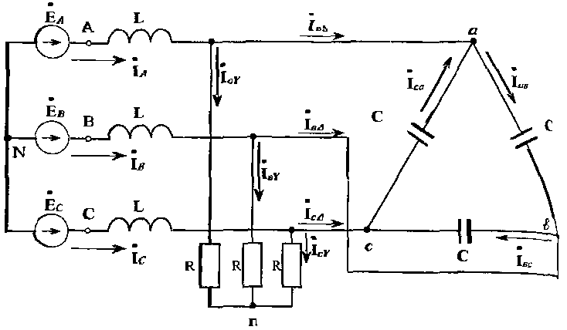
Рис.3.42.
Схема к задаче №319
№320. Определить показания амперметров в схеме, изображенной на рисунке 3.43, если U_{л}=220 В, R=X_{L}=11 Ом. Как изменятся токи при подключении нейтрального провода? Построить векторную диаграмму токов и напряжений.

Литература

- Шакурский В.К., Пичугина А.А. Методическое пособие для студентов по курсу «Теоретические основы электротехники», Тольятти, 2006 г.
- Касаткин А.С. Основы электротехники. – М. – Л.: Энергия, 1966
- Бессонов Л. А. Теоретические основы электротехники. - Москва, 2010 г
- Герасимов В.Г. Сборник задач по электротехнике и основам электроники. – М.: высшая школа, 1987 г.
- Пономаренко В.К. Пособие к практическим занятиям по теории электрических цепей: Озерск; ОТИМИФИ, 2001. – 200 с.
- Бычков Ю.А., Золотницкий В.М., Чернышев Э.П. и др. Сборник задач и практикум по основам теории электрических цепей: СПб.; Питер, 2007. – 300 с.
- Иванов И.И., Лукин А.Ф., Соловьев Г.И. Электротехника. Основные положения, примеры и задачи: СПб.: Издательство «Лань», 2002. – 192 с.
- Теоретические основы электротехники: Сборник задач/ Коровкин Н.В., Селина Е.Е., Чечурин В.Л. - СПб.: Питер, 2004 – 512 с.
- Сборник задач по электротехнике и основам электроники: Учеб. пособие для неэлектротехн. спец.вузов/ В.Г. Герасимов, Х.Э. Зайдель, В.В. Коген-Далин; под ред. В.Г. Герасимова. – М.: Высш.шк., 1987. – 288 с.
- Афанасьев Н.А., Булат Л.П. Электротехника и электроника: учебн. пособие. – СПб.: СПбГУНи ПТ, 2009. – 181 с.

